P R O G R A M A
PENTRU EXAMENUL NAȚIONAL DE DEFINITIVARE ÎN ÎNVĂȚĂMÂNT

SECŢIUNEA 1 – DISCIPLINE DE SPECIALITATE

LIMBA ŞI LITERATURA ROMÂNĂ

A. COMPETENŢE SPECIFICE:

B. TEMATICA
Literatura română
Proza – Specii narative: basmul cult (Harap Alb),
povestirea (Hanul Ancutei),
nuvela (Moara cu noroc),
romanul (Baltagul).
Conţinuturi: instanțele comunicării narative (autor, narator, personaj, cititor); perspectivă narativă (narator obiectiv/subiectiv, narațiune scrisă la persoana I/ la persoana a III-a); construcția discursului narativ (particularitățile speciilor literare: basmul cult, povestirea, nuvela, romanul; acțiune, temă, momentele subiectului, conflict, incipit, final, moduri de expunere, stil direct, stil indirect, stil indirect liber, repere spațio-temporale); personaje (tipologie, modalități de caracterizare); limbajul naratorului. Notă: Conceptele operaționale se vor aplica pe un text narativ aparținând unuia dintre următorii autori:
Ion Creangă (Amintiri din copilarie),
Ioan Slavici (Moara cu noroc),
Mihail Sadoveanu (Baltagul),
Liviu Rebreanu (Ion),
Camil Petrescu (Ultima noapte de d...).

Poezia – Poezia romantică. Poezia modernă.
Conţinuturi: structura discursului poetic (titlu, motiv literar, idee poetică, instanțele comunicării poetice, mărci lexico-gramaticale ale eului poetic; elemente de prozodie); figuri de stil (aliterația, asonanța, antiteza, comparația, epitetul, enumerația, hiperbola, metafora, personificarea, repetiția).
Notă: Conceptele operaționale se vor aplica pe texte poetice aparținând următorilor autori:
Mihai Eminescu (două texte poetice) (Sara pe deal, luceafarul, floare albastra, Revedere – aleg 2);
George Bacovia (Plumb),
Tudor Arghezi (Testament),
Lucian Blaga (Eu nu strivesc corola...),
Nichita Stănescu (Leoaica tanara iubirea sau In dulcele stil clasic) (câte un text poetic).

Dramaturgia – Specii ale genului dramatic: comedia, drama.
Conţinuturi: structura discursului dramatic (act, scenă, tablou, conflict dramatic, intrigă, relații spațio-temporale, dialog, monolog, categorii estetice: comicul); personajele operei dramatice (tipologii, tehnici de caracterizare).
Notă: Conceptele operaționale se vor aplica pe un text dramatic aparținând următorilor autori:
Ion Luca Caragiale (O scrisoare pierduta)
Marin Sorescu (Iona)

II. Limba română
Nivelul fonetic: normele actuale de ortografie și ortoepie în limba română; aspecte funcționale referitoare la: sunetele limbii române, regulile pentru despărțirea cuvintelor în silabe; diftongi, triftongi, hiat; accent; abateri de la normă și corectarea lor.
Nivelul lexico-semantic: cuvântul, structură; categorii semantice: sinonime, antonime, omonime, paronime, cuvinte monosemantice/ polisemantice; neologisme, regionalisme, arhaisme; unități frazeologice (expresii/ locuțiuni); sensul cuvintelor în context/ sens denotativ și sens conotativ; vocabularul limbii române; mijloace de îmbogățire a vocabularului: interne (derivarea, compunerea, conversiunea), externe (împrumuturile şi neologisme).
Nivelul morfosintactic:
părțile de vorbire flexibile: substantivul (fel, număr, gen, cazuri, funcții sintactice, locuțiuni substantivale); articolul (clasificare); adjectivul (flexiune, grade de comparație, funcții sintactice, ortografiere); pronumele (tipuri, adjective pronominale, funcții sintactice, ortografierea formelor pronominale); numeralul (clasificare, cazuri, funcții sintactice, ortografierea numeralelor); verbul (verbele predicative, auxiliare, copulative, locuțiuni verbale, diateze, moduri, timpuri, funcții sintactice);
părțile de vorbire neflexibile: adverbul (clasificare, grade de comparație, funcții sintactice, ortografierea adverbelor); conjuncția (clasificare); prepoziția (regimul cazual al prepozițiilor); interjecția (clasificare, funcții sintactice, valori expresive, punctuația interjecției);
sintaxa propoziției (părți de propoziție: principale, secundare; acordul gramatical între predicat și subiect; acordul logic, acordul prin atracție; acordul atributului cu partea de vorbire determinată);
sintaxa frazei (propoziția – criterii de clasificare, felul propozițiilor; fraza; raporturi sintactice la nivelul propoziției și al frazei).
Nivelul ortografic și de punctuație: aspecte privind aplicarea normelor de ortografie și de punctuație în receptarea/ construirea mesajului scris.
Nivelul stilistic: stilurile funcționale; tipurile de text receptate: narative, descriptive, dialogate, informative, argumentative; stil direct, stil indirect, stil indirect liber.
MATEMATICĂ

A. COMPETENȚE SPECIFICE:

B. TEMATICA

Mulţimi
Noţiunea de mulţime. Exemplificări. Element. Apartenenţă. Moduri de determinare
Relaţia de incluziune. Definiţie. Proprietăţi
Egalitatea mulţimilor
Operaţii cu mulţimi. Definiţii. Proprietăți. Reuniune. Intersecţie. Diferenţă. Complementara unei
mulţimi. Produs cartezian

Mulţimea numerelor naturale
Relaţia de echipotenţă
Cardinalul unei mulţimi
Axiomele lui Peano
Sisteme de numeraţie. Sisteme poziționale/ nepoziționale
Operaţii în N. Definiţii. Proprietăţi

Mulţimile (N, Q)
Definiţii, proprietăţi (N, Q)
Operaţii în N, Q
Transformarea fracţiilor ordinare în fracţii zecimale
Transformarea fracţiilor zecimale în fracţii ordinare

Ecuaţii şi sisteme de ecuaţii
Probleme care se rezolvă cu ajutorul ecuațiilor

Elemente de organizare a datelor.
Reprezentarea și interpretarea unor dependențe funcțoinale prin tabele, diagrame și grafice

Unităţi de măsură pentru lungime, arie, volum - capacitatea vaselor, masă, timp. Transformări
Elemente de geometrie
Punct, dreaptă, semidreaptă, segment, linie frântă\curbă, unghiuri
Poligoane: triunghiul; patrulatere: paralelogramul, dreptunghiul, rombul, pătratul, trapezul; Cercul
Relaţii metrice în triunghiul dreptunghic
Corpuri: paralelipided, cub, piramidă, cilindru, con, sferă (recunoaştere, construcţie).

SECŢIUNEA 2 – METODICA PREDĂRII DISCIPLINELOR DE SPECIALITATE

METODICA PREDĂRII LIMBII ŞI LITERATURII ROMÂNE

TEMATICA
I. Curriculum în învățământul primar
Specificul curriculumului şi al conţinuturilor curriculare pentru disciplina Comunicare în limba română/Limba și literatura română (ciclul primar)
Defintia 1 – ansamblul proceselor educative si al experientelor de invatare prin care trece elevul pe durata parcursului sau scolar.

Definitia 2 – ansamblul documentelor scolare de tip reglator unde se consemneaza datele esentiale ale proceselor educative si ale experientelor de invatare pe care acestea i le ofera elevului.

Definitia 3 – ansamblu structurat al experientelor de predare si de invatare, planificate si oferite sub indurmarea unei unitati de invatamant, in vederea realizarii obiectivelor prestabilite.

Curriculumul este proiectat in functie de ciclurile curriculare:
Ciclul de dezvoltare
clasa a III-a
clasa a IV-a
clasa a V-a
clasa a VI-a

Ciclul de observare si orientare

clasa a VII-a
clasa aVIII-a

Ciclul achizitiilor fundamentale

clasa pregatitoare,
clasa I si
clasa a II-a

El este structurat pe doua segmente:
Curriculum nucleu – nr minim de ore alocate fiecarei discipline
Curriculum la dispozitia scolii – diferenta de ore de la nucleu la nr maxim de ore/ sapt. alocate fiecarei discipline

Curriculumul promoveaza un studiu integrat al disciplinei, adica renuntarea la studierea separata a scris-citit-ului, a citirii, a gramaticii, a compunerii si a lecturii.
Parcurgerea curriculumului pentru Com in Lb Ro. si Lit Ro. asigura formarea la elevi a deprinderilor de comunicare la nivelul claselor invatam. primar, care inseamna manifestarea integrala a abilitatilor de receptare si transmitere a mesajului oral, de receptare a mesajului scris si de exprimare scrisa.

Proiectarea in invatamantul primar
Planificarea calendaristica si continuturile curriculare
Cadrul didactic cunoaste posibilitatile de efort, ritmul de lucru si experienta de invatare a clasei pe care o conduce si organizeaza materialul de predat, din programele scolare, astfel incat sa asigura ritmicitatea predarii, potrivita pentru clasa respectiva.
Prima actiune este studierea cu atentie a programelor scolare, ce cuprind competente generale si specifice ce vor fi formate la elev
Apoi grupeaza competentele specifice si cunostintele de predat, pe unitati de invatare
Si la final, cadrul didactic, repartizeaza nr de ore necesare pentru fiecare unitate de invatare
In planificarea anuala ne asiguram ca am cuprins toate elementele de continut din programa disciplinei
Dupa aceea urmeaza planificarile semestriale unde stabilim ce unitati de invatare abordam in primul si al 2-lea semestru

Cateva exemple de continuturi de la Comunic in Limba si Literatura Romana
Acte de vorbire: a identifica un obiect
Elemente de constructie a comunicarii
Abecedarul
Cartea de povesti (Coperta, foaie, pagina, orientare in pagina)
Textul narativ, Personaje, Propozitia, Semne de punctuatie, Dialog, Compunere etc.

Noţiuni precum propoziţia, cuvântul, silabă şi altele nu sunt definite, se operează cu ele în mod intuitiv, pe cale orală, se evită situaţiile inaccesibile şcolarilor.
O asemenea abordare a elementelor de construcţie a comunicării atrage atenţia asupra a două etape: etapa pregramaticală, ce poate fi stabilită la nivelul clasei I şi a II-a şi etapa gramaticală, ce se parcurge în clasele a III-a şi a IV-a, continuând pe tot ciclul curricular al claselor a V-a şi a VI-a.

Competentele sunt compuse din cunostinte (sisteme de informatii cu legaturi logice intre ele), abilitati (au natura procedurala, insusiri) si atitudini (dispozitia interna a elevului fata de lumea inconjuratoare)
Proiectarea lectiei
Practica didactica a demonstrat ca o lectie bine gandita, bine proiectata devine o lectie de succes ce poate fi o lectie condusa cu siguranta de catre profesor si organizata in folosul elevilor.
II. Aspecte metodologice privind curriculumul de limba și literatura română în învățământul primar
Comunicarea orală
Comunicarea stă la baza umanizării, constituirii psihologice şi culturale a oamenilor, asigură transmiterea de informaţii de la o generaţie la alta, fiind cel mai eficient mod de influenţare educativă.
Insusirea vorbirii incepe din familie si se continua la scoala, unde se insusesc instrumente si tehnici diverse de comunicare. La orice disciplina, pe langa alte abilitati, elevul invata sa comunice.Putem prezenta procesul comunicarii prin urmatoarea schema:
Emitator
Mesaj
Tip de comunicare
Receptor
Efectul receptarii informatiei (feedback-ul de la receptor la emitator)

Observam cat de interesant este faptul ca pentru emitator nu sunt importante numai elaborarea mesajului si alegerea tipului de comunicare, ci si efectul mesajului asupra receptorului, aspect esential pentru procesul de predare – invatare.
In comunicare se foloseste limbajul verbal si non-verbal, dar in comunicarea realizata la nivelul clasei de elevi se foloseste un limbaj spcific numit limbaj didactic, ce adopta structuri specifice disciplinei predate.

Strategii de formare a comportamentului de ascultător/emițător;
Strategii de formare a câmpului auditiv (propoziție, cuvânt, silabă, sunet);
Forme de activități care contribuie la sesizarea elementelor semnificative ale unui mesaj ascultat (CP - I-II și III-IV);
Metode, procedee didactice și mijloace de învățământ folosite în dezvoltarea exprimării orale;
Formarea competențelor de comunicare: conținuturi și contexte de realizare, articularea componentelor competenţelor, criterii și cerințe în exersarea exprimării corecte.

Comunicarea este o acţiune prin care oamenii transmit idei şi sentimente şi află despre ideile şi sentimentele celorlalţi. Copilul este receptiv la elementele cunoaşterii, este curios din fire şi se manifestă verbal, nonverbal şi/sau paraverbal, dorind să comunice trăirile sale.

Comunicarea verbală (comunicarea prin intermediul cuvintelor),are un impact de doar 7%, pe când mijloacele vizuale (elementele de comunicare nonverbală – cu ajutorul gesturilor, mimicii, privirii, poziţiei corpului – precum şi reprezentările vizuale: scheme, tabele, grafice, slide-uri) au un impact de 55% asupra ascultătorilor, iar mijloacele de comunicare paraverbală (inflexiunile vocii, ritmul vorbirii, intonaţia, volumul) de 38%.
În cazul comunicării verbale, informaţia codificată este transmisă prin cuvânt, prin tot ceea ce cuprinde acesta sub aspect fonetic, lexical, morfologic, sintactic şi stilistic.

Comunicarea nonverbală influenţează relaţiile dintre interlocutori.
Contactul vizual cu partenerul/partenerii de dialog, gestica şi mimica au un rol important în comunicare, indică marca emoţională a interlocutorilor, reacţia spontană a persoanelor implicate în dialog putând oricând modifica evoluţia dialogului. Astfel, o bună comunicare nonverbală contribuie la desfăşurarea în condiţii optime a dialogului, poate preveni eventualele neînţelegeri ale mesajului.

Comunicarea paraverbală înzestrează cuvintele cu semnificaţii multiple, monosilabicul „da” poate fi rostit cu tonalităţi şi inflexiuni variate ale vocii, poatefi interogativ, exclamativ, apreciativ, chiar depreciativ, totul depinde de modul în care îl rosteşte emiţătorul, de intenţia emiţătorului de a transmite un anume mesaj, dar şi de efectul pe care îl are mesajul asupra receptorului.
Şcoala contribuie semnificativ la formarea şi dezvoltarea capacităţii de ascultare activă şi, prin aceasta, la promovarea unui climat de înţelegere şi de cooperare între locutori.

Ascultarea activă îmbunătăţeşte comunicarea didactică, ea trebuie practicată în egală măsură de partenerii în educaţie – profesorul şi elevii

Lecţiile de comunicare orală au ca obiectiv fundamental formarea şi dezvoltarea la elevi a capacităţii de receptare a mesajului oral şi a capacităţii de exprimare orală. În programele şcolare destinate claselor I – a IV-a, domeniul „comunicare” (formarea capacităţii de comunicare, potrivit formulării din programa şcolară) se împarte în două subdomenii – comunicarea orală şi, respectiv, comunicarea scrisă.
Ca obiect de studiu, comunicarea orală contribuie la dezvoltarea capacităţii de exprimare orală şi la formarea atitudinii comunicative, dezvoltă ascultarea activă, învăţarea prin cooperare, gândirea critică a elevilor.
Comunicarea orală se caracterizează prin libertatea în exprimare, posibilitatea rectificărilor şi reluărilor, folosirea codurilor nonverbale sau paraverbale, construcţia spontană, subiectivismul evident al discursului (prezenţa mărcii emoţionale), posibilitatea abaterii de la vorbirea corectă (limbaj uzual).
În ciclul achiziţiilor fundamentale, clasele I şi a II-a, conţinuturile comunicării orale vizează, potrivit programei şcolare, formularea mesajului oral (cuvântul, enunţul, dialogul), aplicativ, fără teoretizări, preferându -se situaţii de comunicare concrete, actuale, pe baza unui suport vizual (se ţine seama de gândirea concret-intuitivă a elevilor), construirea de dialoguri în situaţii concrete(în familie, la şcoală, în mijloacele de transport în comun etc.), intonarea propoziţiilor enunţiative, interogative şi exclamative.
Exemple
În clasele I şi a II-a sunt recomandate, în programele şcolare, următoarele schimburi verbale (acte de vorbire):
- iniţierea, *menţinerea sau încheierea unui schimb verbal;
- identificarea unei persoane sau a unui obiect;
- formularea unor întrebări şi a unor răspunsuri;
- oferirea unor informaţii despre identitatea proprie sau despre identitatea membrilor familiei/persoanelor cunoscute;
- oferirea unor informaţii despre forma şi despre utilitatea unor obiecte;
- povestirea unor fapte şi întâmplări după benzi desenate sau după ilustraţii;
- exprimarea propriei păreri în legătură cu un fapt.

În clasele a III-a şi a IV-a:
- se fixează componentele comunicării dialogate – adaptarea la particularităţile interlocutorului, formularea ideilor principale, povestirea orală a unui fragment dintr-un text narativ, povestirea orală a unor texte sau mesaje audiate, factorii perturbatori ai comunicării;

Metode şi tehnici folosite în activităţile de comunicare orală
Pentru dobândirea progresivă a abilităţii de a conversa, povesti şi comenta este necesar un exerciţiu permanent de îmbogăţire şi nuanţare a vocabularului, de structurare a mesajelor în discurs coerent, de promovare a comunicării orale.
În clasele primare, prin orele de comunicare se urmăreşte formarea capacităţii de: comunicare prin dialog; observare; pronunţare; denumire; memorare; alcătuire de mesaj; ordonare; recunoaştere şi completare; interpretare de rol; povestire.

Observarea este cunoscută atât ca tip de activitate, cât şi ca metodă utilizată în dezvoltarea limbajului elevilor; este, în acelaşi timp, un exerciţiu de bază sub aspect formativ. Prin intermediul observării, elevii dobândesc un sistem de reprezentări clare despre obiectele şi fenomenele lumii înconjurătoare.
Elevii sunt îndrumaţi să observe sistematic, să generalizeze datele obţinute, de aceea este necesar ca materialul folosit pentru observare să respecte următoarele cerinţe:
să fie într-o stare perfectă – prin fiecare activitate didactică formăm şi dezvoltăm gustul estetic al elevilor;
să aibă dimensiuni corespunzătoare, să păstreze proporţiile;
atunci când este posibil, se recomandă utilizarea materialului „viu”, nu a machetelor, desenelor, imaginilor etc.
Astfel deosebim observarea directă, nemijlocită, şi observarea indirectă, prin intermediul imaginii.

Lectura după imagini pune un accent sporit pe analiza, descrierea şi interpretarea datelor, a acţiunilor înfăţişate în imagini. Are rolul de fixare şi sistematizare a cunoştinţelor elevilor, dobândite la alte activităţi didactice, fiind un mijloc eficient de a-i determina pe elevi să se exprime prin intermediul
imaginilor dintr-un tablou sau dintr-un şir de tablouri.

Algoritmul lecturii după imagini:
- intuirea iniţială, nedirijată, a tabloului – elevii formulează enunţuri indicând ceea ce văd, fără a se urmări încă ordonarea logică a ideilor – este un brainstorming care favorizează emiterea unor păreri care vor trebui argumentate pe parcursul intuirii dirijate; profesorul lasă elevii să formuleze enunţuri despre elementele intuite;
- observarea dirijată a tabloului – planul întâi, mai apropiat, apoi planul al doilea, al treilea etc. – profesorul are rolul de a dirija moderat acţiunea de intuire a tabloului, elevii fiind dirijaţi în a observa elementele de detaliu ale fiecărui plan;
- realizarea sintezelor parţiale după intuirea dirijată a fiecărui plan al tabloului şi „culegerea” informaţiilor oferite de elevi despre planul intuit, trecerea de la particular la general, de la analiza detaliată la construirea ansamblului;
- sinteza finală – ordonarea, cu ajutorul profesorului, a ideilor emise despre fiecare plan al tabloului, realizarea unei imagini globale, sintetizatoare, care să ajute elevii în formularea concluziilor;
stabilirea titlului tabloului – profesorul îndeamnă elevii să utilizeze formulări sugestive, care contribuie la activizarea vocabularului, la dezvoltarea gândirii abstracte a elevilor.

Jocul didactic, desfăşurat sub directa coordonare a profesorului, contribuie la dezvoltarea gândirii logice a elevilor şi la dezvoltarea capacităţii lor de exprimare.
Prin jocul didactic se dezvoltă creativitatea elevilor, este favorizat efortul intelectual şi menţinută vie atenţia în timpul jocului, se stimulează cinstea,corectitudinea, spiritul critic, răbdarea, stăpânirea de sine, jocul încheagă colectivul de elevi, prin respectarea sarcinilor şi regulilor jocului elevii învaţă să-şi autoregleze activităţile.
În orele de limbă şi literatură română, prin joc didactic, elevii rezolvă sarcini de joc care urmăresc educaţia lor intelectuală, învaţă cuvinte, semnificaţia unor noţiuni, îşi corectează pronunţia, însuşesc construcţii gramaticale utilizabile în diferite contexte; este o modalitate eficientă de consolidare, sistematizare şi verificare a achiziţiilor elevilor.
În cadrul proiectării jocului didactic trebuie să ţinem seama de: sarcina didactică, regula de joc, acţiunea de joc şi variantele de joc.
Jocul de rol este atractiv prin aspectul său ludic şi eficace; este o metodă activă de predare-învăţare-evaluare, o metodă compozită (cf. Constantin Cucoş, Pedagogie, Editura Polirom, Iaşi, 1996), având o structură mixtă care cuprinde metode aparţinând altor categorii, devenite acum procedee: explicaţia, instructajul, observarea, dezbaterea etc.
Jocul de rol sporeşte gradul de implicare a elevilor în activităţile de învăţare, favorizează formarea convingerilor, atitudinilor şi comportamentelor, autocontrolul conduitelor şi al achiziţiilor.

Prin folosirea metodei jocului de rol, profesorul urmăreşte:
• formarea unor atitudini şi comportamente în situaţii date;
• cultivarea sensibilităţii faţă de oameni şi comportamentul acestora;
• formarea şi dezvoltarea capacităţii de a rezolva situaţii-problemă;
• formarea spiritului de echipă;
• stimularea dialogului constructiv etc.

Etapele pregătirii şi desfăşurării jocului didactic sunt:
• identificarea situaţiei care urmează a fi simulată prin joc de rol –profesorul va alege o anume situaţie conform obiectivelor didactice urmărite
• gruparea elevilor, distribuirea şi/sau asumarea rolurilor – alegerea „actorilor” (care interpretează rolul asumat) şi a „spectatorilor” (observatori care urmăresc, conform unor criterii bine stabilite, jocul actorilor);
• pregătirea interpretărilor, proiectarea „scenariului”;
• interpretarea rolurilor în faţa „spectatorilor”;
• discutarea modului de interpretare;
• formularea concluziilor asupra activităţii desfăşurate.

Dramatizarea este o metodă activă, care se bazează pe utilizarea mijloacelor şi procedeelor artei dramatice, urmăreşte redarea cât mai fidelă şi mai creativă a personajului interpretat. Este o metodă simulativă, care poate lua în activitatea didactică diverse forme: dramatizarea unor povestiri sau schiţe,
punerea în scenă a unor evenimente, procesul literar etc.
Prin activitatea de dramatizare, elevii pot înţelege modalităţile variate de comunicare ale artei dramatice. În clasele primare sunt valorificate, prin dramatizare, schiţele şi poveştile în care predomină dialogul, piesele de teatru pentru copii, majoritatea textelor dialogate din manualele şcolare.
Jocul de rol şi dramatizarea facilitează comunicarea intra- şi interpersonală, reflecţia şi comunicarea cu ceilalţi, contribuie la realizarea unor situaţii autentice de comunicare, valorificând celelalte metode folosite – conversaţia, povestirea, prezentarea orală.

Lectura orală este o activitate specifică învăţământului primar, elevii, sub directa îndrumare a profesorului, citesc cu voce tare un text literar/nonliterar sau chiar un text propriu. Prin lectura orală, elevii dobândesc abilitatea de a transmite, valorificând elementele paraverbale, informaţii, idei, sentimente provocate de lectura anterioară, în gând, a textului.
Profesorul poate evalua modul în care elevii înţeleg şi valorifică relaţia dintre cuvântul tipărit şi cel rostit. Elevii dobândesc abilităţi de bun orator, învăţând să folosească tonul potrivit mesajului pe care trebuie să îl transmită.

Povestirea profesorului pentru învăţământul primar contribuie la dezvoltarea exprimării contextuale, la dezvoltarea operaţiilor gândirii (analiza, sinteza, comparaţia, concretizarea sau individualizarea, abstractizarea, generalizarea), solicită memoria şi imaginaţia elevilor.

Pentru a realiza o activitate de povestire reuşită, cu valoare formativă, profesorul trebuie:
• să structureze metodic conţinutul activităţii;
• să coreleze obiectivele urmărite cu activităţile de învăţare propuse;
• să integreze materialul didactic la momentul potrivit;
• să urmărească înţelegerea mesajului de către elevi;
• să capteze atenţia elevilor prin calitatea exprimării;
• să ofere modele de exprimare orală corectă, folosind structuri gramaticale ample;
• să asigure o atmosferă potrivită activităţii de povestire (fond muzical, expoziţie de carte, alternarea povestirii profesorului cu imagini video sau înregistrări audio etc.).

În cadrul activităţilor de povestire se urmăreşte dezvoltarea capacităţii copilului de a asculta şi de a se concentra asupra subiectului povestirii, activizarea şi îmbogăţirea vocabularului, profesorul pentru învăţământul primar propunându-şi ca, la sfârşitul activităţii, elevii să fie capabili:
• să reproducă, pe scurt, conţinutul povestirii;
• să folosească, în contexte noi, cuvintele şi expresiile nou-învăţate;
• să reţină tonul şi modalitatea principală de exprimare/redare a povestirii;
• să identifice mesajul povestirii;
• să opteze pentru unul dintre personajele povestirii, motivându-şi alegerea;
• să găsească un alt final povestirii.

Povestirile elevilor urmăresc dezvoltarea exprimării corecte, logice, expresive, fiind un bun exerciţiu de dezvoltare a limbajului şi a comunicării. Se cunosc mai multe forme: după modelul profesorului; după un început dat; după un plan; după un şir de ilustraţii; pe o temă data.

2. Receptarea mesajului scris. Exprimarea scrisă.
Procesul didactic (de predare-învăţare-evaluare) la disciplina Comunicare în limba română în clasa pregătitoare;
Strategii de predare - învățare - evaluare a citit-scrisului la clasa I (metode și procedee specifice, mijloace de învățământ);
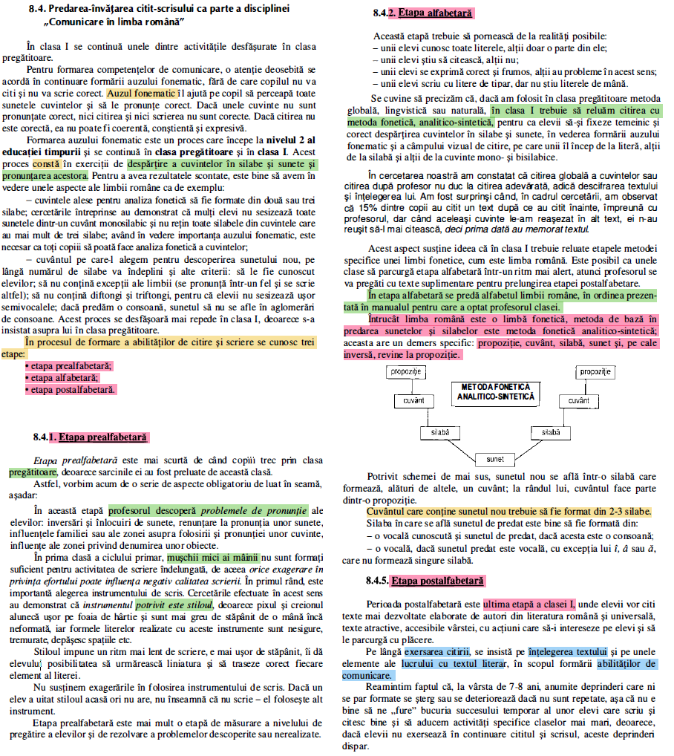
Specificul abordării textelor în învățământul primar:
- Textul narativ (elaborarea planului de idei, povestirea, personajul literar, dialogul, descrierea);
- Textul liric;
- Textul nonliterar.
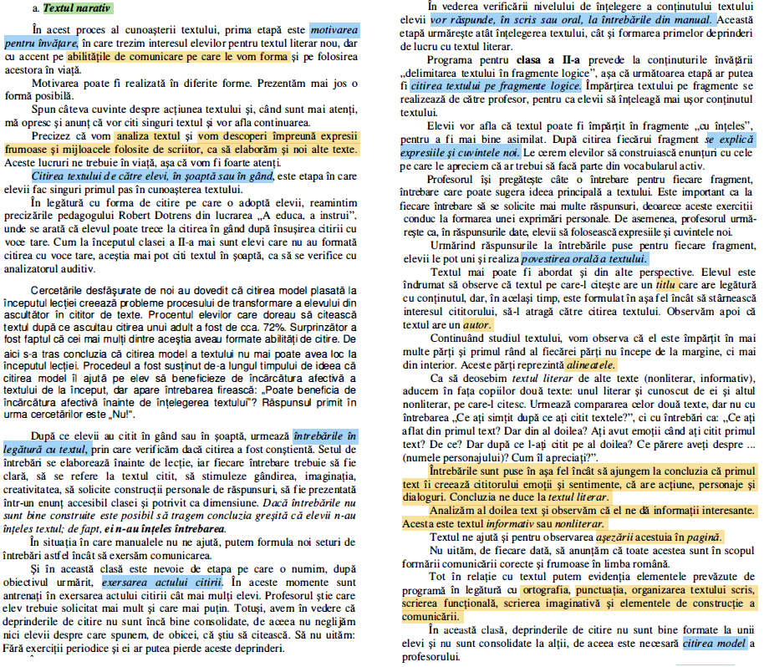
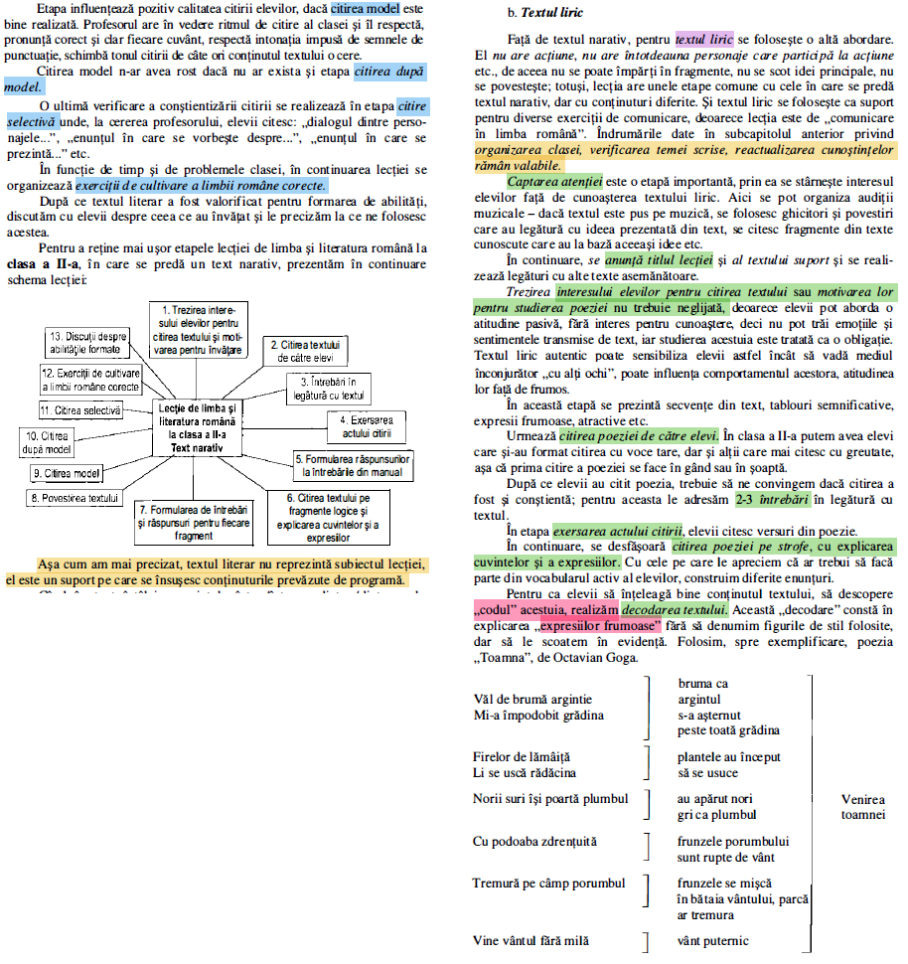
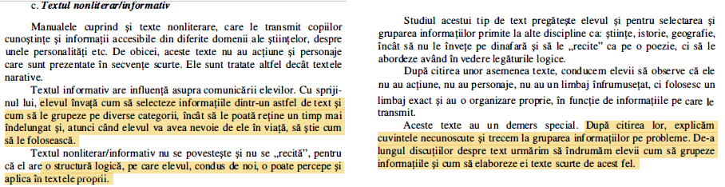

Comunicarea scrisă
Obiective vizate: obiectivele cadru 3. Dezvoltarea capacităţii de receptare a mesajului scris şi 4. Dezvoltarea capacităţii de exprimare scrisă, reflectate în obiective de referinţă, cu trimitere atât către procesul achiziţiilor fundamentale (în cazul ariei curriculare Limbă şi comunicare, scrierea), cât şi către aspecte particulare ale comportamentului elevului ca receptor, respectiv că emiţător (realizator) de mesaje scrise
Conţinuturi:
- organizarea scrierii – elemente grafice (exersate în perioada preşcolară); litere; cuvinte; propoziţii; fraze; texte;
- scrierea caligrafică şi aşezarea corectă în pagină (spaţiul dintre cuvinte, titlul, alineatul etc.);
- ortografia – scrierea ortografică a cuvintelor care conţin diferite litere/grupuri de litere; scrierea cu majusculă în diferite situaţii; scrierea ortogramelor;
- punctuaţia – folosirea corectă a semnelor de punctuaţie; copierea
- literelor/cuvintelor/propoziţiilor/frazelor/textelor;
- scrierea după dictare; organizarea textului scris;
- scrierea funcţională;
- scrierea imaginativă;
- scrierea despre textul literar;
- cartea – volum, copertă, foaie, pagină, numerotarea paginii, aşezarea textului în pagină;
- textul narativ;
- textul liric;
- textul nonliterar.

Modalităţi de abordare a acestor conţinuturi
(a) Receptarea mesajului scris îmbracă forme particulare la începutul şcolarităţii, când elevul este iniţiat în tehnica cititului (prin parcurgerea triplei operaţii de percepere vizuală, pronunţare a cuvântului şi percepere auditivă, care conduce către înţelegerea sensului cuvântului citit) şi, ulterior abia, în tehnica lecturii unui text literar (şi nu numai):
- în perioada preabecedară – pregătirea elevilor în vederea învăţării cititului/scrisului;
- în perioada abecedară – formarea capacităţii de citire/lectură;
- în perioada postabecedară – dezvoltarea capacităţii de receptare a mesajului scris; de exemplu, folosirea unor componente ale lecturii explicative în abordarea textelor din ultima parte a abecedarului are un dublu scop: înţelegerea mesajului unui text şi introducerea elevilor în învăţarea unor tehnici ale muncii cu cartea.
Capacitatea de autoevaluare a unor scrieri se vor urmări, astfel: reflectarea unui anumit conţinut; corectitudinea exprimării; respectarea celor trei componente ale unei, compoziţii” (introducere, cuprins, încheiere); valorificarea corespunzătoare a punctuaţiei; redactarea într-un stil corespunzător temei şi, eventual, interlocutorului/receptorului (în cazul unei scrieri funcţionale de tip scrisoare, bilet, invitaţie etc.); organizarea textului în pagină; respectarea convenţiilor de conţinut şi formă specifice unui anumit tip de scriere (de exemplu, dispunerea în pagină a elementelor unei scrisori) etc.
În ceea ce priveşte receptarea unui text literar (realizată în clasele primare mai ales ca formă de abordare a unui mesaj scris), aceasta implică două procese: comprehensiunea şi interpretarea, reflectate (preponderent, primul dintre aceste procese) şi în conţinuturile programei pentru ciclul primar referitoare la receptarea unui text narativ, respectiv liric.

Ca receptor de mesaje scrise, elevul este familiarizat/deprins cu anumite tehnici de muncă intelectuală, de lucru cu cartea, în general, cu diferite modalităţi de receptare (tehnici de lectură) şi decodare a unui text scris, cu o anumită manieră de abordare/descifrare/interpretare a diferitelor tipuri de texte literare (epice, lirice) şi nonliterare, cu o anumită atitudine în raport cu ceea ce citeşte, la un moment dat, într-o situaţie de comunicare didactică (aşa cum este cea care caracterizează demersul instructiv-educativ desfăşurat la şcoală) sau într-o situaţie de comunicare dată (asociată familiei, grupului de colegi/prieteni, mass-mediei).

(b) Emiterea de mesaje scrise presupune, la clasele I-IV, formarea capacităţii de creare şi transmitere a patru grupe de mesaje:
(1) mesaj scris tip comunicare simplă;
(2) mesaj scris tip scriere imaginativă: compunerea după o ilustraţie sau după un şir de ilustraţii sau benzi desenate; compunerea pe baza unui şir de întrebări; compunerea cu început dat; compunerea după un plan de idei; compunerea realizată cu ajutorul unor cuvinte/expresii date (de sprijin); compunerea narativă cu pasaje dialogate; compunerea narativă liberă; compunerea cu titlu dat; *compunerea descriptivă (tip descriere-portret sau descriere-tablou – care prezintă o fiinţă sau un colţ de natură);
(3) mesaj scris tip scriere despre un text literar: povestirea unor scurte texte pe baza planului de idei; *transformarea vorbirii directe în vorbire indirectă (a textului dialogat în text narativ); rezumatul;
(4) mesaj scris tip scriere funcţională: tema; biletul; cartea poştală; telegrama; felicitarea; scrisoarea; invitaţia; *jurnalul; cu precizarea că textul scris trebuie organizat în funcţie de scopul comunicării, respectând cele trei părţi componente ale unei compuneri (introducere, cuprins, încheiere).

Pentru că abordarea citit-scrisului se va constitui într-o componentă distinctă a prezentului suport de curs, vom avea în vedere aici principiile organizării textului scris în funcţie de scopul redactării, în condiţiile în care scopul redactării unui text scris implică două coordonate ale analizei/proiectării: prima – la nivelul conţinutului, printr-un text scris putându-se transmite o informaţie, cere o informaţie, rezuma/povesti/(re) crea un context comunicativ, reproduce/transforma un mesaj etc.; cea de-a doua – la nivelul formei, impusă de anumite convenţii (specifice unui anumit tip de text – vezi, de exemplu, părţile unei compuneri, elementele specifice unei scrisori, unui bilet, unei invitaţii etc.) şi/sau reflectare a mărcii personalizate pe care realizatorul unui mesaj scris o imprimă acestuia, într-o măsură mai mare sau mai mică, în funcţie de diferitele coordonate ale situaţiei de comunicare.

(1) Mesajul scris tip comunicare simplă este abordat uzual, în varii contexte comunicative, în ciclul primar accentul fiind pus pe corectitudinea scrierii şi pe aşezarea mesajului în pagină.

(2) Mesajul scris tip scriere imaginativă, respectând structura introducere – cuprins – încheiere şi rezultat al parcurgerii unei succesiuni logice de etape: etapă pregătitoare, cea de redactare propriu-zisă şi cea evaluativă este realizată, în ciclul primar.(compuneri)

(3) Mesajul scris tip scriere despre un text literar, valorificând anumite texte-suport, se concretizează în:
- povestirea unor texte de mică întindere după un plan de idei;
- transformarea textului dialogat în text narativ/transformarea vorbirii directe în vorbire indirectă (şi invers, deşi programa nu prevede această situaţie, în cazul unor texte accesibile, ca exerciţiu de realizare a dramatizărilor);
- caracterizarea – într-o manieră adaptată particularităţilor elevilor de vârstă şcolară mică (în condiţiile în care acest tip de scriere nu e prevăzut în programa pentru ciclul primar) – a unui personaj (prin raportarea la elementele portretului fizic şi ale celui moral;
- valorificarea opoziţiei personaj pozitiv – negativ, personaj real – personaj cu puteri supranaturale în basme, de exemplu etc.);
- realizarea rezumatului etc., Prin astfel de activităţi, elevii sunt familiarizaţi nu doar cu povestirea/rezumarea unui text literar studiat în clasă, ci şi cu realizarea de fişe de lectură în cazul altor texte literare (şi nu numai), capacitatea de a sintetiza diferite conţinuturi facilitând prelucrarea informaţiilor de orice tip, din diferite domenii de activitate.

(4) Mesajul scris tip scriere funcţională este reprezentat, în manualele alternative de limba şi literatura română pentru ciclul primar, de temă (includem aici şi transcrierea, copierea de texte şi dictarea, ca forme de, temă scrisă” – cu implicarea, într-o măsură mai mare sau mai mică, a cadrului didactic în derularea activităţii respective), bilet, scrisoare, felicitare, carte poştală, telegramă, invitaţie şi jurnal.

Conţinuturi ale formării capacităţii de comunicare

Comunicarea cuprinde formele în care este introdusă în fiecare clasă, precum şi contextele de realizare (situaţiile, împrejurările, circumstanţele, conjunctura în care se încadrează). Iată câteva exemple de conţinuturi în formarea capacităţii de comunicare orală şi scrisă, proiectate în succesiunea lor firească pe clase:
La clasa I

Comunicarea orală: comunicarea- schimb de informaţii între oameni (fără teoretizări), persoana care transmite o informaţie, persoana care primeşte informaţia; informaţia propriu- zisă (prin cuvinte, gesturi, semnale scrise), formularea mesajului oral (aplicativ, fără teoretizări).
Cuvântul – element de comunicare: propoziţia, dialogul, convorbirea între două sau mai multe persoane. Se recomandă conţinuturi şi moduri de lucru despre comportarea civilizată, despre reguli de circulaţie, despre mediul şcolar, despre regulile de igienă sanitară etc.
Comunicarea scrisă. Procesul scrierii: organizarea scrierii, elementele grafice învăţate în învăţământul preşcolar, literele mici şi literele mări de mână, alfabetul, despărţirea cuvintelor în silabe (fără reguli), scrierea caligrafică, aşezarea corectă în pagină; ortografia: scrierea cu majusculă (fără referiri la terminologia gramaticală), scrierea cuvintelor care conţin grupurile de litere, a celor care conţin diftongi; punctuaţia: folosirea corectă a semnelor de punctuaţie (punctul, semnul întrebării).

La clasa a II-a
Comunicarea orală: formularea mesajului (aplicativ, fără teoretizări); propoziţia, intonarea propoziţiilor; construirea de dialoguri în situaţii concrete (în familie, la şcoală, în mijloacele de transport în comun etc.). Se recomandă reluarea unor acte de comunicare exersate în clasa I, completate cu “povestirea unor fapte şi întâmplări după benzi desenate sau după ilustraţii”.
Comunicarea scrisă.
Conţinuturilor şi acţiunilor prevăzute în clasa I care se reiau, li se adaugă elemente noi, ca: plasarea titlului, folosirea aliniatelor, respectarea spaţiilor dintre cuvinte; ortografia: scrierea corectă a cuvintelor care conţin litera -m- înainte de -p- sau -b-, scrierea diftongilor; punctuaţia prevede în plus: semnul exclamării, linia de dialog, două puncte, virgulă (numai pentru enumerare şi în vocativ).
Contexte de realizare: scrierea funcţională (cu scop practic, informativ) – copieri, dictări, biletul; scrierea imaginativă (compuneri libere) - compunere după un şir de ilustraţii sau benzi desenate, compunerea pe baza unui şir de întrebări, compuneri cu început dat.

La clasa a III-a
Comunicarea orală - apar elemente de noutate cum sunt: comunicarea non-verbală (gesturi, mimică), formulele de prezentare, de identificare, de permisiune, de solicitare.
Comunicarea scrisă pune accente sporite pe organizarea textului scris, pe scopul redactării (pentru a transmite o informaţie, pentru a răspunde la întrebări), părţile componente ale unei compuneri (introducere, cuprins, încheiere); ortografia şi punctuaţia: utilizarea ortogramelor: s-a/să, s-au/sau, i-au/iau, ne-a/nea, ne-am/neam; cratimă.
Contextele de realizare: se continuă în forme noi scrierea după imaginaţie - compunerea după un plan de idei, compunerea pe baza unor cuvinte de sprijin, compunerea cu un început dat, compunerea narativă în care se introduce dialogul ş.a.

La clasa a IV-a
Comunicarea orală abordează mediul prin care este transmisă informaţia: telefon, radio, televizor (comunicarea orală directă şi indirectă), bilet, scrisoare (comunicarea scrisă) precum şi rezumatul oral în ideea creşterii ponderii comunicării orale.
Comunicarea scrisă: planul iniţial al compunerii; ortografia şi punctuaţia, utilizarea ortogramelor: într-o/într-un, dintr-o/dintr-un, v-a/va, n-ai/nai, u-l/ul, s-a/să, punctele de suspensie.
Contextele de realizare: scrierea funcţională (cartea poştală, scrisoarea), scrierea după imaginaţie; se reiau compuneri din clasa a IV-a şi apar: compunerea pe baza unor cuvinte şi a unor cuvinte date, compunerea narativă liberă, compuneri care înfăţişează o fiinţă sau un colţ din natură (descrierea); scrierea după un text literar; transformarea textului dialogat în text narativ; rezumatul.
Realizarea compunerilor scrise este circumscrisă în contexte de realizare, care sugerează situaţiile, împrejurările ce au în vedere gruparea lor pe trei categorii, după gradul de originalitate, de creaţie, precum şi în funcţie de valenţele lor practice, de utilitatea lor, scriere funcţională, scriere imaginativă, scriere după textul literar. De asemenea, fiecare formă sau ţip de activitate este structurată gradual atât pe clase, cât şi după criteriul solicitării spiritului creativ: compuneri libere, pe bază de plan de idei, după un şir de ilustraţii (benzi desenate), cu început dat, cu expresii şi cuvinte de sprijin, cu titlu dat, cu sfârşit determinat, cu început dat etc.
Conţinuturile învăţării cuprind şi elemente de ortografiere şi punctuaţie a căror cunoaştere, îndeosebi la clasele I şi a II-a, se asigură nu atât prin cunoaşterea teoriei lingvistice, cât pe cale intuitiv-practică.

3. Organizarea textului scris în funcție de scopul redactării.
Tehnica elaborării unui text scris: planul initial, părțile componente. Contexte de realizare pentru clasele II-IV;
Scrierea funcțională (bilet, felicitare, afiș, fluturaș, invitație, scrisoare, email);

SCRIEREA FUNCŢIONALĂ

Scrierea funcţională – este acel tip de comunicare in scris, care asigură „dialogul” individului cu spatiul social. Cererea, scrisoarea, telegrama, invitatia sunt exemple de scrieri functionale. Aceste scrieri folosesc un limbaj concentrat, de cele mai multe ori, standard.

Telegrama – o comunicare scrisă foarte scurtă, prin care sunt transmise ştiri urgente, evenimente importante, gânduri, sentimente, urări. Are un conţinut clar şi concis, uneori renunţandu-se la cuvintele de legătură.

Model:

Destinatar: Stan Irina
Str. Cooperativei nr 26
Sector 5, Bucureşti

Sosesc in Bucureşti pe 28 iulie 2007, ora 10, in gara de Nord, cu rapidul nr. 23, vagonul 3.
Te rog asteapta-mă!

Ioana
Exp: Popescu Ioana
Str. V. Alecsandri nr. 4
Vaslui

Invitatia – bilet sau scrisoare scurta prin care cineva este rugat să participe la o solemnitate, la o manifestare sau să se prezinte la sediul unei autorităti.
Model:
Invitaţie

Stimate domnule director,

Membrii Cercului de literatura de la Şcoala cu clasele I-VIII Bâsca-Chiojdului, vă invită in ziua de 15 ianuarie 2007, orele 16, la sedinţa festivă dedicată naşterii poetului Mihai Eminescu, care va avea loc in sala de festivităţi a şcolii. La manifestare vor fi prezenţi profesorii şcolii şi reprezentanti ai autorităţilor locale.
Va rugăm să confirmaţi participarea dumneavoastra la preşedintele cercului, elev Davidescu Alexandru.

7 ianuarie 2007 Cu stimă,
Membrii cercului de literatură

Cererea – o compunere prin care cineva se adresează unei persoane cu atribuţii oficiale, solicitând rezolvarea unei probleme de interes personal
Structura unei cereri:
- formula de adresare
- numele, prenumele, statutul social şi adresa solicitantului
- conţinutul propriu-zis al cererii, formulat clar şi concis
- locul şi data intocmirii cererii
- semnătura solicitantului
- cui i se adresează cererea, precizand funcţia celui solicitat şi institutia pe care o conduce.
Model:

Domnule Director,

Subsemnatul, Ionescu Mihail, elev in clasa a VIII-a a Şcolii cu clasele I-VIII nr. 18 Bacău, domiciliat in Bacău. str. Unirii nr. 54, va rog respectuos sa binevoiti a-mi aproba eliberarea unei adeverinte din care să rezulte că frecventez cursurile acestei scoli, avand rezultate bune la invatatură si disciplină.
Respectiva adeverintă imi este necesară pentru inscrierea la cursurile de informatică desfasurate la Palatul Copiilor Bacău.

Bacău, 10 septembrie 2007 Ionescu Mihail

Domnului Director al Şcolii cu clasele I-VIII nr. 18 Bacău

Scrisoarea – un mod de comunicare in scris , intre expeditor (cel care scrie) si destinatar (cel caruia i se adresează)
Structura: - data si locul
formula de adresare (exprima atitudinea faţă de destinatar)
formula de incheiere (Exprima sentimentele expeditorului)
semnatura scrisorile pot fi: familiale, de felicitare, de afaceri, reflexive, oficiale.
Model:
Sinaia, 22 iulie 2007
Dragii mei părinti,
In primele randuri, vreau să vă scriu ca am sosit cu bine in tabără: călătoria cu trenul pană la Sinaia s-a desfasurat in bune conditii; de acolo ne-a luat un autocar, care ne-a ajutat sa parcurgem cei 8 km pana la tabără.
Tabăra arată excelent: o pajiste intinsă pe care sunt amplasate cabane asezate de-o parte si de alta a aleilor, zici că te afli intr-un sătuc al piticilor. De aici, avem o panoramă a intregii statiuni. Se vede perfect telecabina, care urcă si coboară de sute de ori pe zi.
Stau intr-o cabană impreuna cu alte trei colege. Mancarea este suficientă si gustoasă.
Am mers la discotecă, iar ziua pot să joc biliard, să ma plimb, sa mă uit la televizor. Asta atunci cand nu mergem in drumetii, să vedem imprejurimile si să vizităm locurile interesante din punct de vedere turistic.
Cu toate că ma simt foarte bine, imi este dor de voi si de fratele meu, Alin. Abia astept să vă revad!
Daca nu vă mai scriu si nici nu telefonez, vă anunt că sosesc acasă pe 28 iulie, orele 17, cu aceeleratul 341.
Vă imbătisează cu multă dragoste,
Camelia

Exprimarea unui punct de vedere - presupune intervenţia intr-un dialog (exprimarea orală a unui punct de vedere) sau eleborarea unei compuneri in care sa se exprime acest punct de vedere. Acest tip de comunicare presupune cunoasterea foarte buna a temei de discuţie, a conţinutului, a subiectului pentru a susţine cu argumente punctul de vedere. In acelasi timp, se exprima si propria opinie in legatura cu tema sau se pot prelua elemente din discursul altor participanti (dacă este vorba de exprimare orală)

Scrierea imaginativă (pe baza unui șir de întrebări, pe baza unui suport vizual);
Scrierea despre textul literar (povestirea, descrierea).

IMAGINATIVA

3. Metodica efectuării compunerilor în clasele primare

În acest sens primele compuneri pe bază de texte citite e bine să se facă după lucrări în proză, de mică întindere, în care e folosită mai ales naraţiunea. În acest text, elementele de creaţie trebuie căutate cu mai multă iscusinţă, pentru a se evita simpla lor reproducere. În schimb, textele aparţinînd genului liric, deci sunt mai dificile pentru micii şcolari, oferă posibilităţi mai largi pentru o activitate creatoare. Alegerea lor trebuie făcută cu multă grijă. Sunt de preferat texte din lirica peisajistă. Aici nu mai e vorba de acţiune, de personaje, alcătuirea unei compuneri pe baza lor presupune o pregătire prealabilă specială. Învăţătorul va prezenta el însuşi un model de o asemenea compunere. Fie că sunt în proză sau în versuri, operele care înfăţişează descrieri vor fi prezentate în succesiunea firească a tablourilor respective din natură, cum este bunăoară cazul textelor: „Furtuna” de Calistrat Hogaş, „Ninge” de D. Matcovschi şi „Sara” de O. Goga.
În alte creaţii în versuri cum e de exemplu, poezia „Iarna pe uliţă” de G. Coşbuc, „Iarna” de V. Alecsandri, în care elementele de pastel constituie doar fondul pe care se înscriu cele epice, reprezentarea se face după tablourile principale, care zugrăvesc aspectul iernii şi bucuriile pe care acesta le oferă copiilor. Pentru textele utilizate destul de des pentru compuneri sunt şi acelea în care apar frecvent dialogurile, recomandate mai ales la clasa a IV-a unde există lecţii speciale de transformare a dialogului în vorbire indirectă.
Alcătuirea compunerilor pe baza unor texte presupune, cum s-a văzut, stabilirea prealabilă a unui plan, care să sugereze fie momentele esenţiale ale acţiunii în cazul unei naraţiuni, fie tablourile principale într-o anumită succesiune, în cazul unei lucrări cu caracter descriptiv.
În acelaşi fel se pot face intervenţii creatoare, şi în compunerile care au ca sursă de inspiraţie poveşti sau povestiri făcute oral, făcute de învăţător fie predate prin intermediul discurilor sau a benzilor magnetice, fie din lectura particulară a elevilor.
Planurile compunerilor, respectiv ideile principale ale acestora, pot fi redate nu numai prin formularea unor întrebări sau enunţuri. Foarte frecvent se utilizează un şir de ilustraţii. Fiecare din ilustraţie redă un moment esenţial din succesiune momentelor care marchează conţinutul de bază ale unei naraţiuni. Posibilităţile unei activităţi de creaţie la acest fel de compuneri sunt mai mari decît la cele pe bază de texte. Aici ilustraţiile respective nu mai redau direct prin cuvinte, naraţiunea sau peisajul respectiv din natură. Ele numai sugerează.
Se anexează – (Complectul de tablouri din seria „Cum ajunge pîinea pe masă”).
Elevul va trebui să reflecteze asupra fiecărei ilustraţii în parte, pentru ca apoi, urmărind succesiunea lor, să poată stabili înlănţuirea ideilor pe baza cărora se va alcătui compunerea. Dacă acţiunea respectivă este sugerată de conţinutul şi succesiunea ilustraţiilor, redactarea compunerii trebuie să fie rezultatul unei activităţi creatoare din partea elevilor.
S-ar putea ca imaginile să sugereze şi unele expresii, dar oricum elevii vor trebui să depună un efort intelectual pentru găsirea celor mai potrivite forme de exprimare, cu ajutorul cărora să realizeze compunerea respectivă.
Se anexează (seria de tablouri „Hai să ne gîndim”).
Primele compuneri de acest fel e bine să se realizeze oral pe baza unor ilustraţii care să înfăţişeze scene principale din poveşti cunoscute cum sunt: „Povestea ridichii”, „Ursul păcălit de vulpe”, „Capra cu 3 iezi” şi altele.
Acestea vor realiza o trecere treptată de la compunerile pe baza de texte citite sau auzite, la compunerile după un şir de ilustraţii. Un plus de efort intelectual, de activitate creatoare, îl vor face elevii atunci cînd vor fi puşi în faţa unor succesiuni de imagini pe care le văd pentru prima dată.
Cu toate că în acest tip de compuneri fiecare imagine reprezintă un punct din plan, acesta trebuie alcătuit şi în scris: de obicei fiecare ilustraţie va primi un titru sau va fi completată de un text care să redea succint conţinutul său.
Compunerile pe baza unui şir de ilustraţii pregătesc elevii pentru alcătuirea unor compuneri după un tablou. În realizarea primelor compuneri de acest tip este bine ca tabloul respectiv să fie însoţit de un text literar adecvat, care să orienteze elevii asupra felului în care trebuie să observe un tablou, pentru a reda nu numai conţinutul acestuia, ci şi modul în care pictorul (în cazul unei opere de artă) a dat viaţă gîndurilor, sentimentelor sale.
Tablourile însoţesc adesea textele literare, completîndu-le conţinutul prin imagini.
Este evident deci că problemele de ordin metodic privind compunerile pe bază de texte şi cele după tablouri se interferează. Atunci cînd un tablou constituie însă singura sursă de inspiraţie pentru alcătuirea unei compuneri, sarcina cea mai dificilă este aceea de a-i învăţa pe elevi să observe, „să citească”tabloul. Normele după care se face observarea unui tablou sunt cele cunoscute: după observarea cadrului general al tabloului, se vor urmări, pe rînd detaliile, începîndu-se cu cele din primul plan şi apoi cele din planurile următoare. Se face în felul acesta o „inventarierea” a secvenţelor care alcătuiesc tabloul respectiv, stabilindu-se în acelaşi timp succesiunea lor.
Activitatea creatoare a elevilor în alcătuirea tabloului respectiv, şi stabilirea succesiunii secvenţelor sale, precum şi eventualele semnificaţii ale unor detalii în cazul unui tablou care înfăţişează, bunăoară, aspecte din activitatea copiilor, succesiunea ideilor sugerate de tablou va fi stabilită după felul acţiunilor la care participă copiii.
Se anexează – (tabloul „Patru dorinţi” la povestirea cu acelaşi nume de C. D. Uşinskii).

Tablourile care au în prim plan portrete sugerează pe lîngă trăsăturile fizice ale personajelor respective, stările sufleteşti ale acestora. Reflectarea lor cere un evident efort de gîndire din partea elevilor.
În rîndul compunerilor care prin însăşi natura lor obligă la o activitate creatoare, compuneri specifice elevilor din clasele mici şi chiar preşcolarilor,sunt compunerile cu început sau cu sfîrşit dat, compunerile cu cuvinte de sprijin, sau cele pe baza unui text încurcat.
În asemenea compuneri, nivelul original este dat mai ales de ceea ce asigură „materialul brut”, oferit de învăţător sau de manual. „Modele” de asemenea materiale oferă şi manualele şcolare. Învăţătorul îşi va găsi şi el, în plus materiale care să sugereze elaborarea unei compuneri, de asemenea, se poate face apel chiar la imaginaţia copiilor pentru a realiza asemenea puncte de sprijin de la care să se pornească în elaborarea propriu-zisă a compunerilor.
După ce s-a stabilit materialul care constituie un punct de plecare, se trece la elaborarea compunerii de către fiecare elev.
Pregătirea elevilor în acest scop se referă, mai ales la probleme de tehnica redactării compunerilor (aşezare în pagină, structura compunerii, folosirea dicţionarului etc.).
Noile programe şcolare pentru clasele primare includ compunerile în contexte de realizare diferită. Actualul curs prevede următoarele:
Scrierea funcţională cu scop practic informativ: scrisoarea, biletul, cartea de vizită, anunţul, telegrama, afişul publicitar.
Scrierea imaginativă (compuneri libere):
compuneri după o ilustraţie sau după un şir de ilustraţii.
compuneri în baza unor cuvinte şi a unor expresii date de autor.
compuneri narative libere.
compuneri descriptive.
compuneri cu titlul dat.

Formarea deprinderilor de exprimare scrisă în învățământul primar - particularităţi ale însușirii normelor limbii literare în clasele CP- I-II și III-IV (ortografie, ortoepie, punctuație).
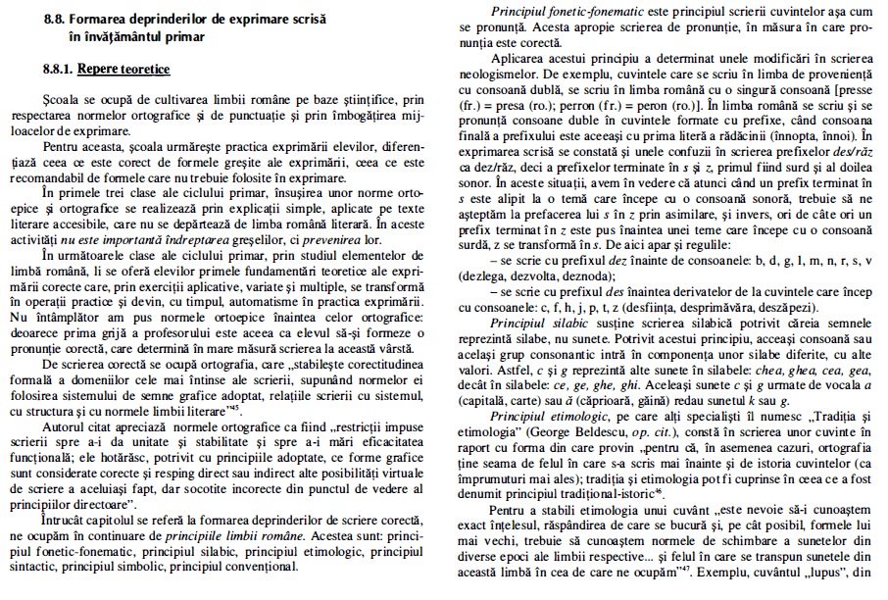

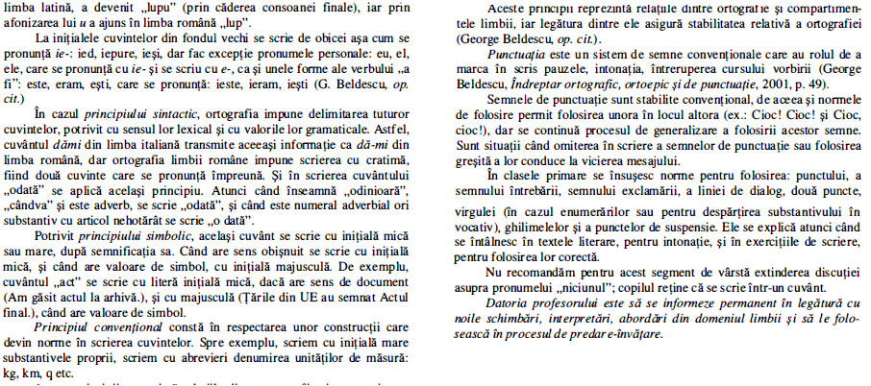

Modalități de integrare a elementelor de construcție a comunicării în cadrul lecţiilor de Comunicare în limba română /Limba și literatura română (fonetică, vocabular, clase morfologice, sintaxă).

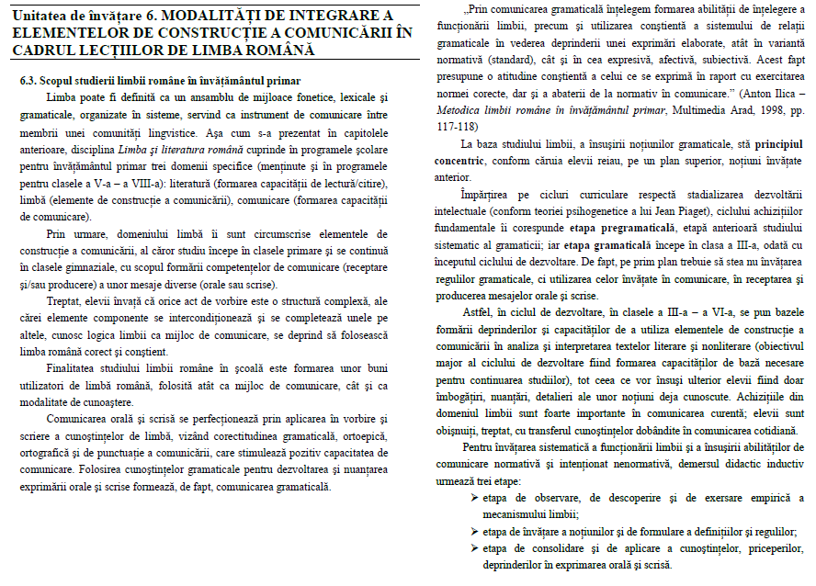
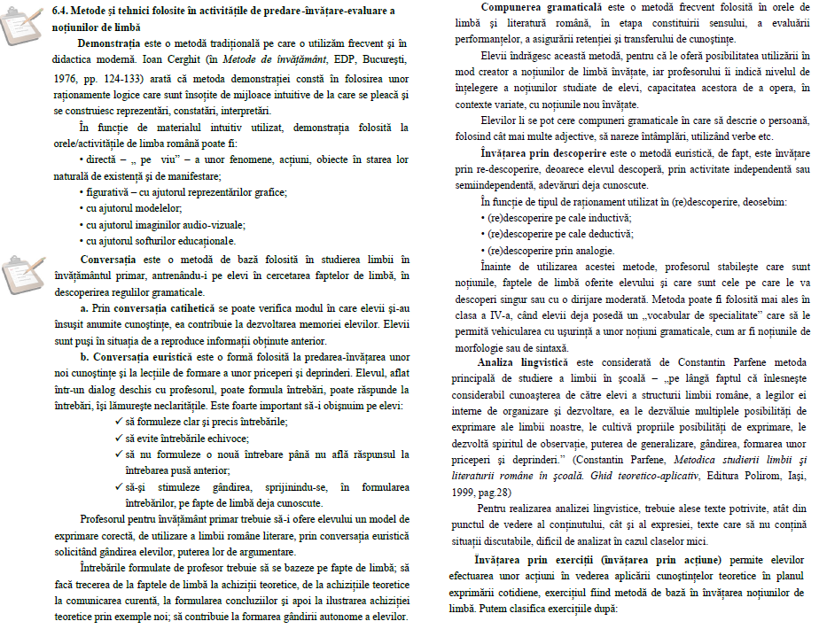

Învățarea integrată a disciplinelor Comunicare în limba română/ Limba și literatura română.
Multidisciplinaritate, pluridisciplinaritate, interdisciplinaritate, transdisciplinaritate
Ilustrarea didactică a unor abordări integrate în studiul disciplinelor Comunicare în limba română/ Limba și literatura română.
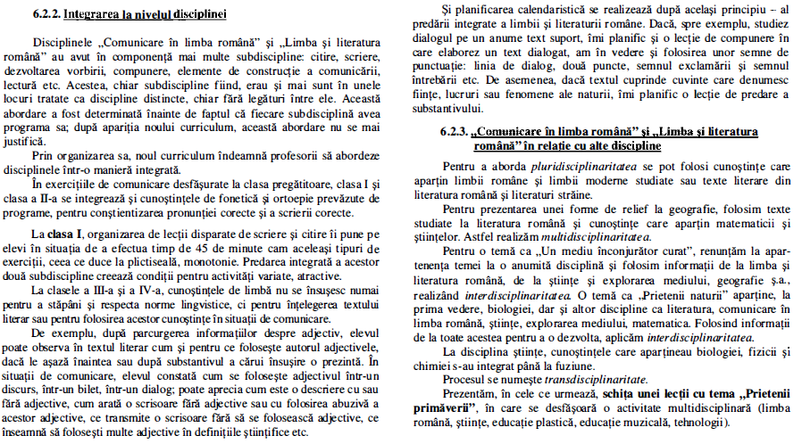
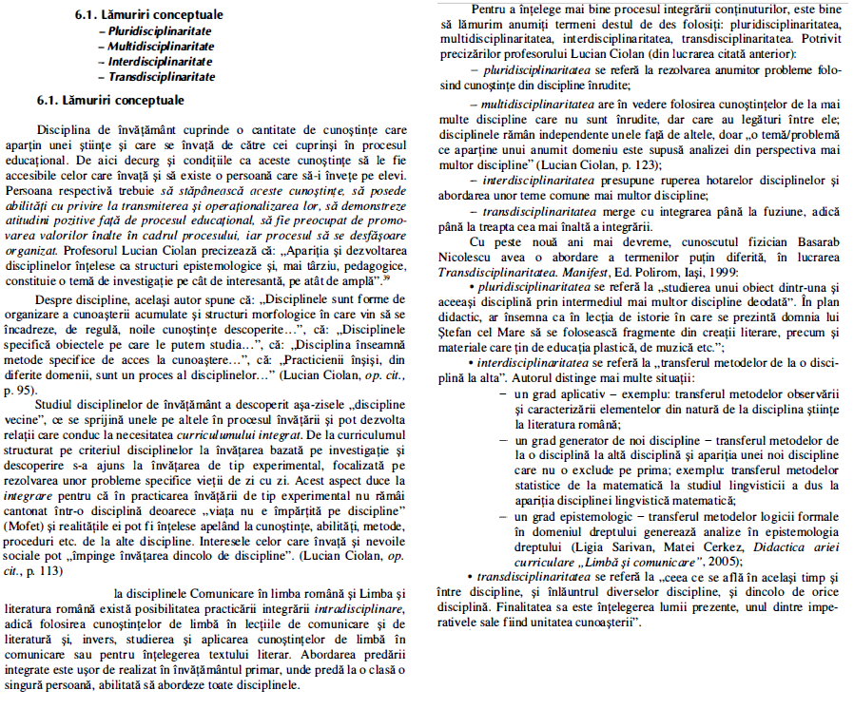

7. Modalităţi de activizare a elevilor în lecţia de Comunicare în limba română/Limba și literatura română
Forme de organizare a activităţii elevilor; strategii de diferenţiere, strategii de individualizare; învăţarea prin cooperare;
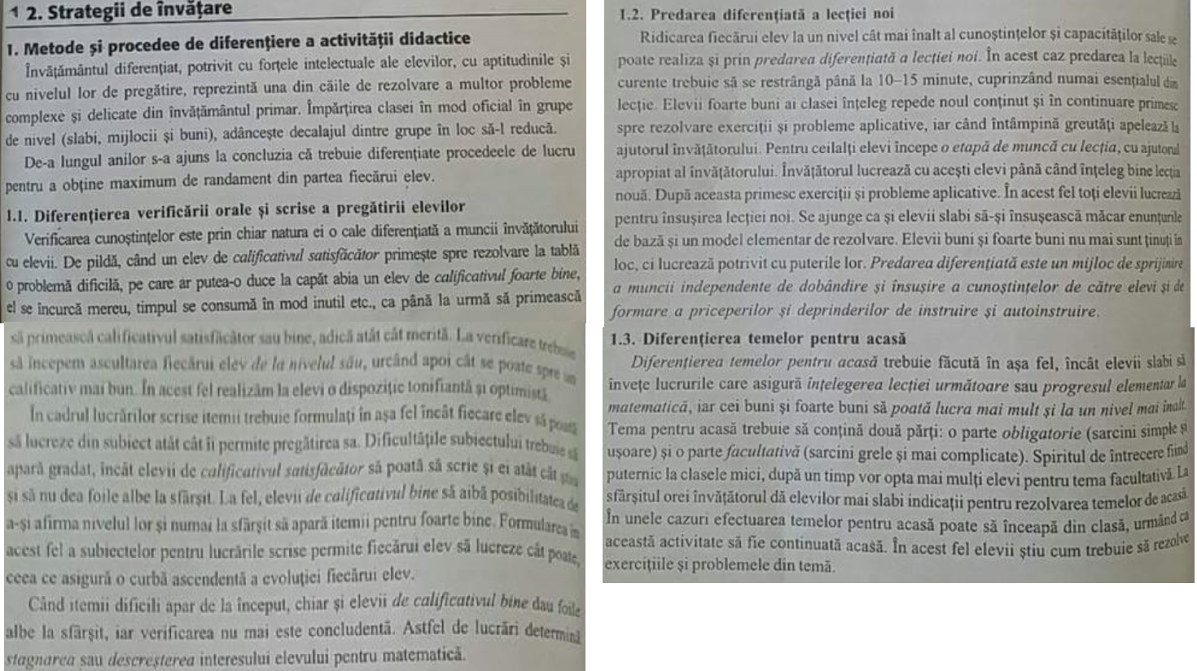
Jocul didactic în orele de Comunicare în limba română/Limba și literatura română

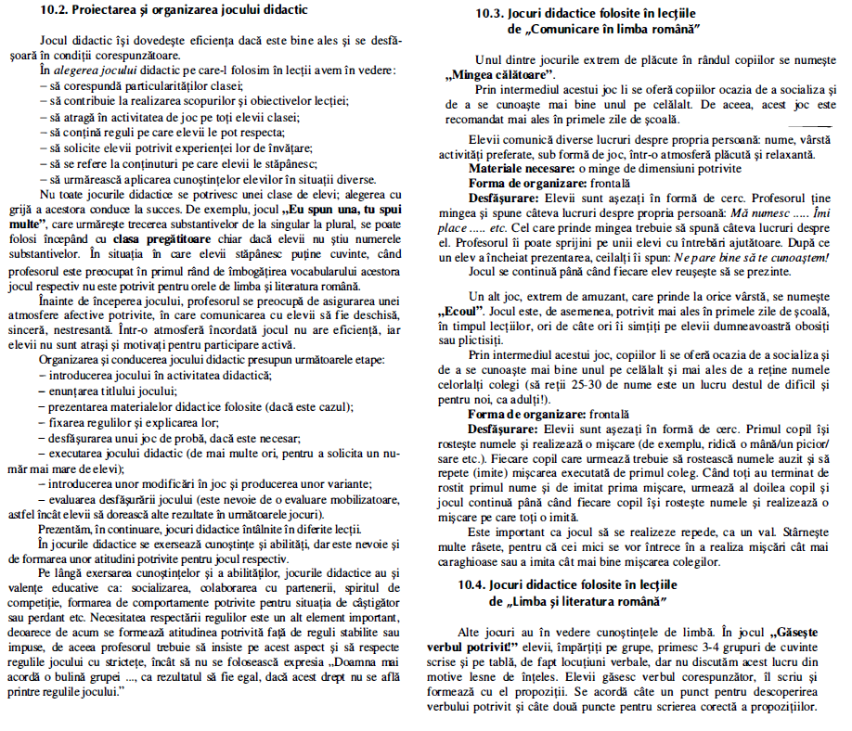

III. Evaluarea nivelului de pregătire a elevilor la Comunicare în limba română/ Limba și literatura română.
Forme/tipuri de evaluare a rezultatelor și progresului școlar;
Metode tradiționale și alternative de evaluare;
Tipuri de itemi utilizați în practica școlară (CP și I-IV).

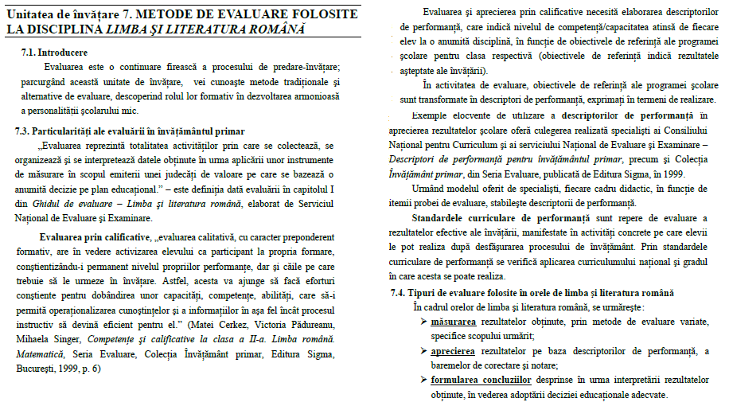

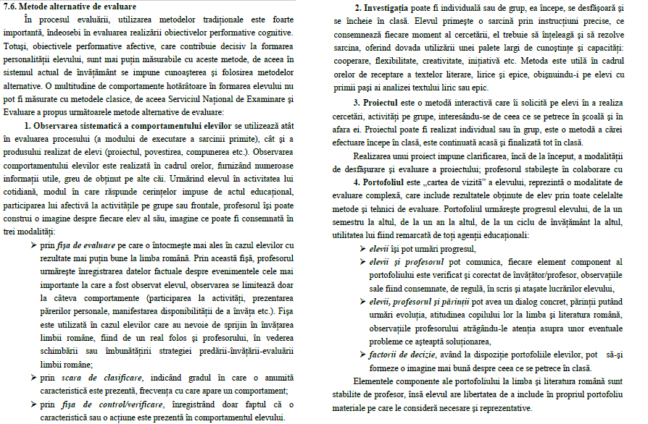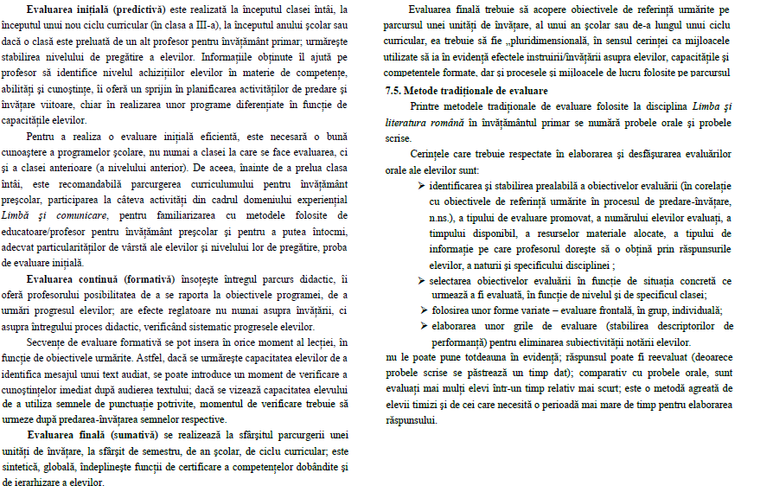
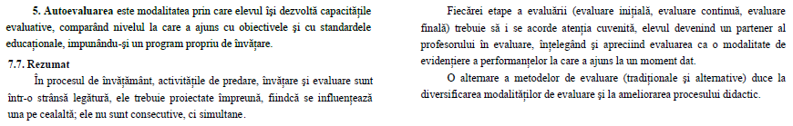

METODICA PREDĂRII MATEMATICII

A. COMPETENŢE SPECIFICE

B. TEMATICA

1. Specificul Curriculumului Naţional şi al conţinuturilor curriculare la disciplina Matematică şi explorarea mediului/Matematică în ciclul primar
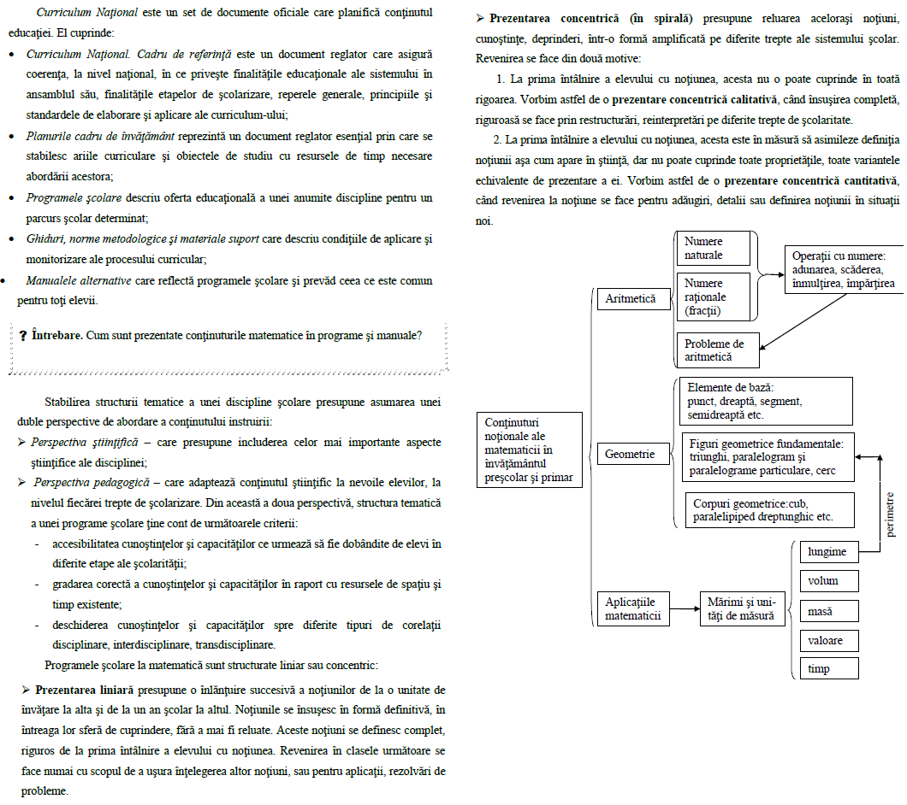

2. Elemente pregătitoare pentru formarea conceptului de număr natural în clasa I
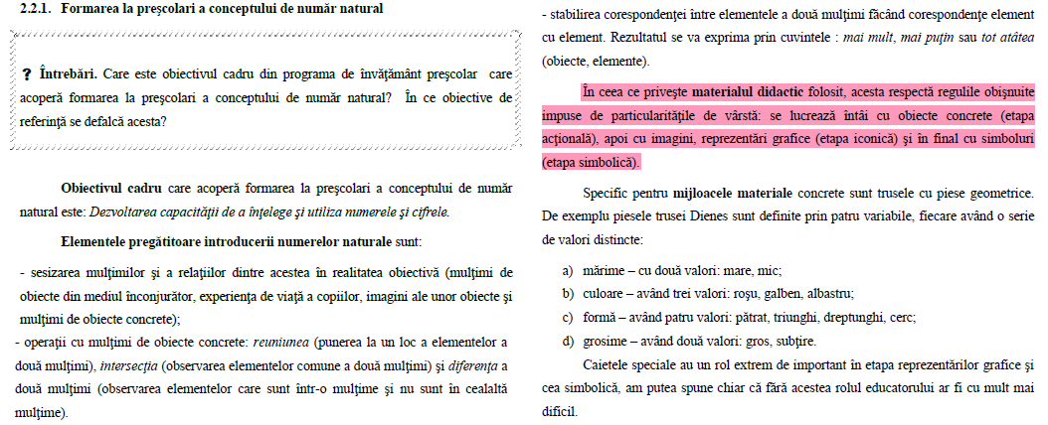

3. Metodologia didactică a predării operaţiilor în N
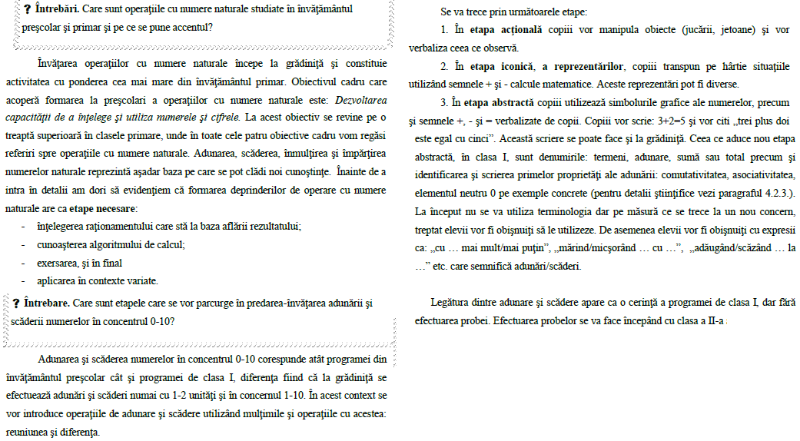

4. Metodologia didactică a predării fracţiilor şi a operaţiilor cu fracţii
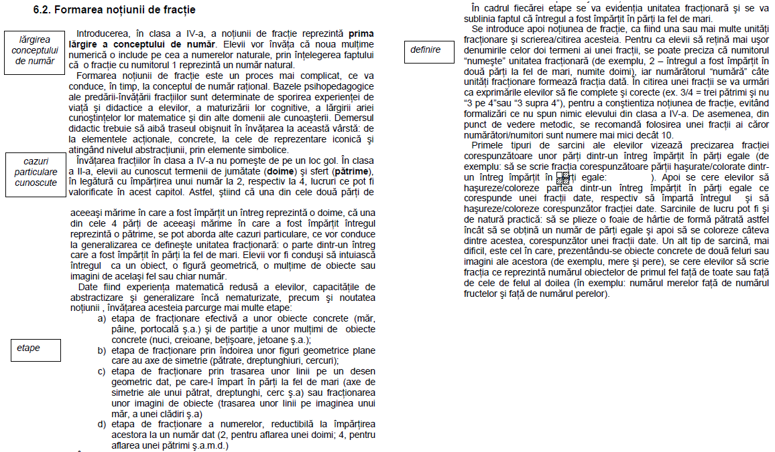

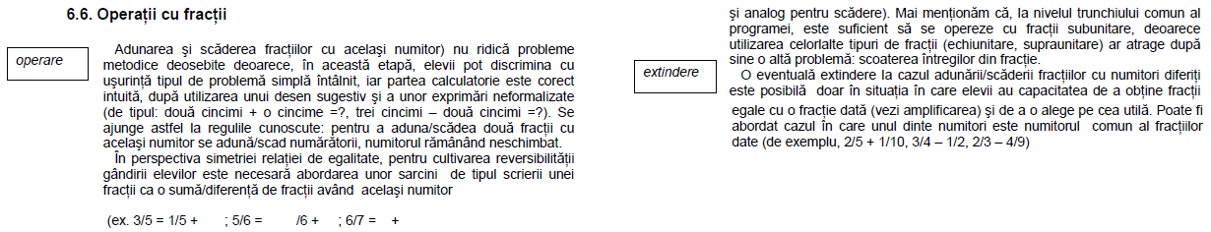
5. Metodologia didactică a predării unităţilor de măsură
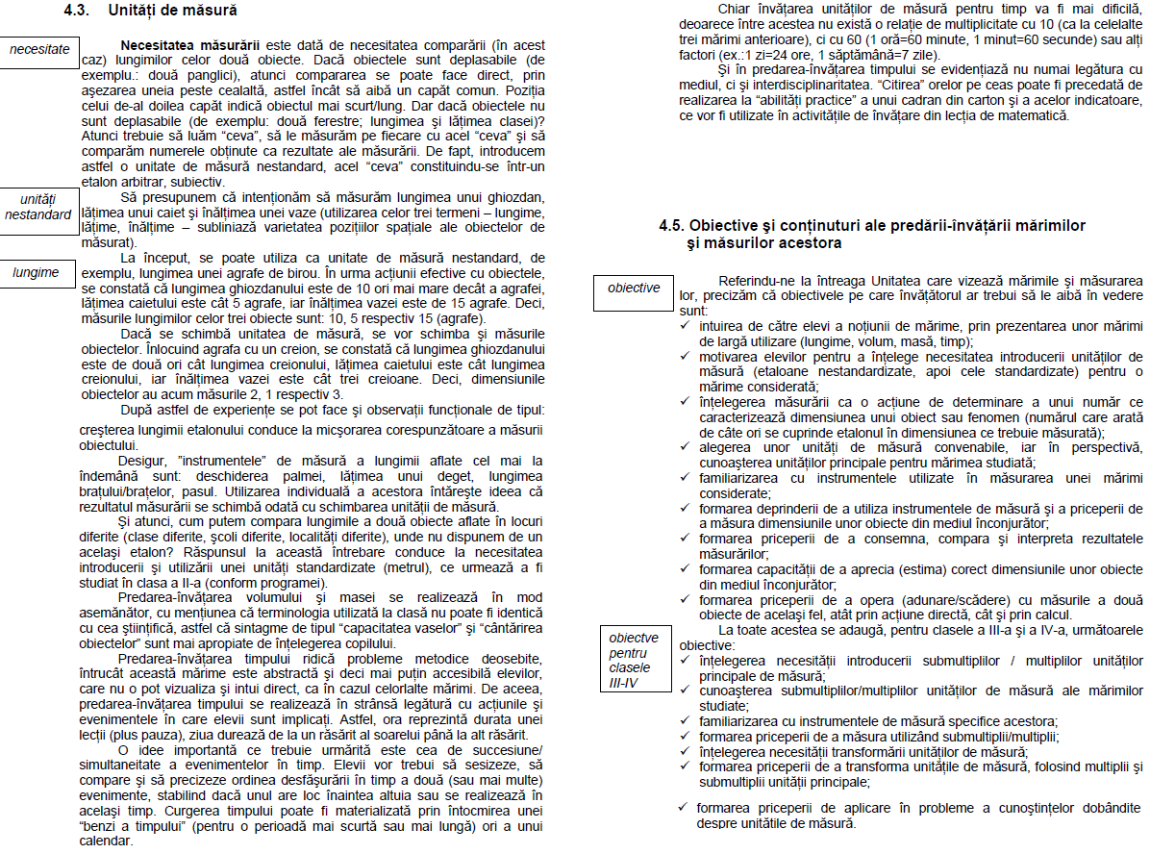

Metodologia didactică a predării elementelor de geometrie
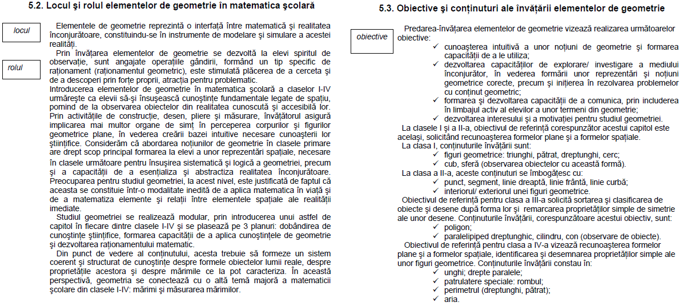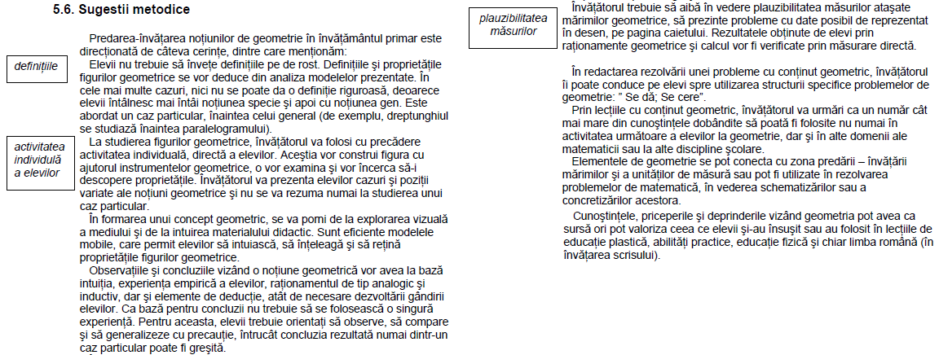

7. Algoritmii de calcul în clasele CP - IV
Adunarea, scăderea, înmulţirea, împărţirea, ordinea operaţiilor
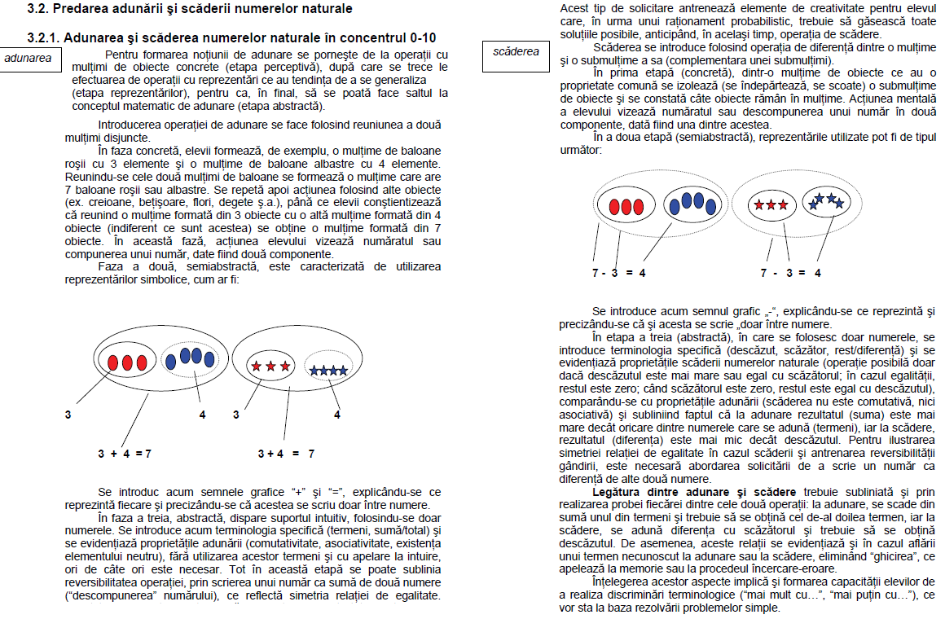

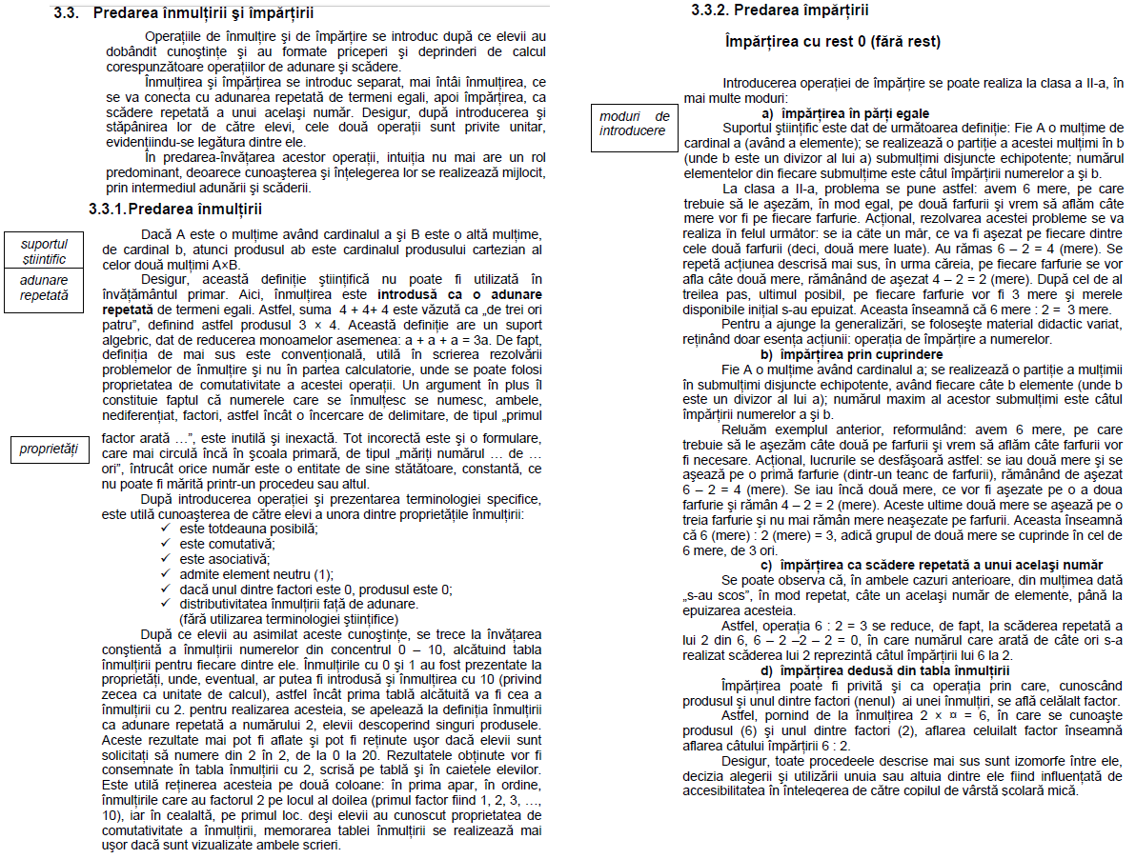

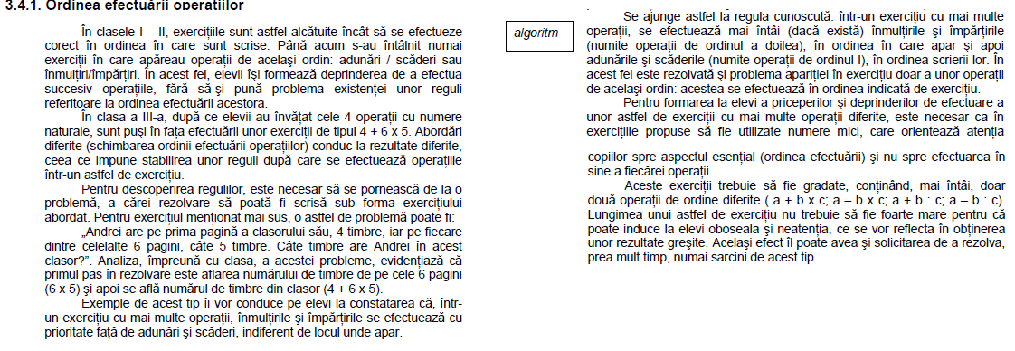
8. Metode de rezolvare a problemelor de matematică
Etapele rezolvării problemelor
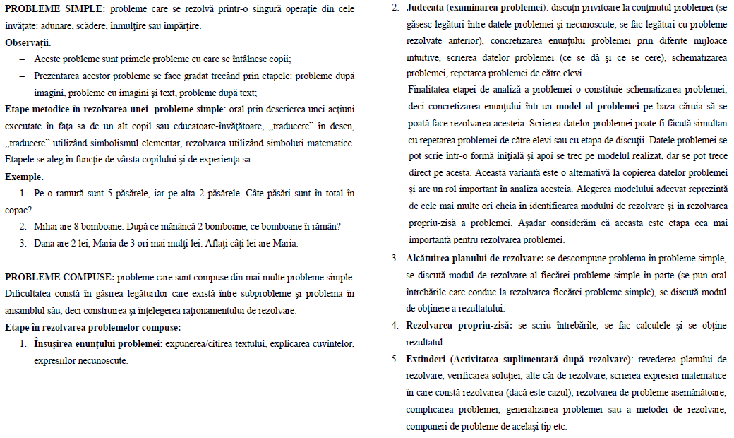

Metoda figurativă (sumă şi diferenţă, sumă şi raport, diferenţă şi raport), metoda comparaţiei, metoda falsei ipoteze, metoda drumului invers, regula de 3 simplă, probleme nonstandard

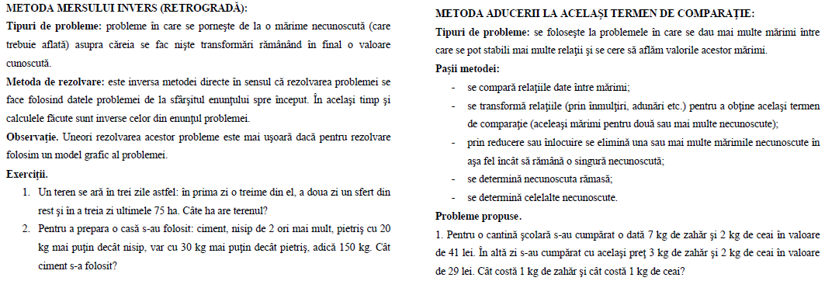
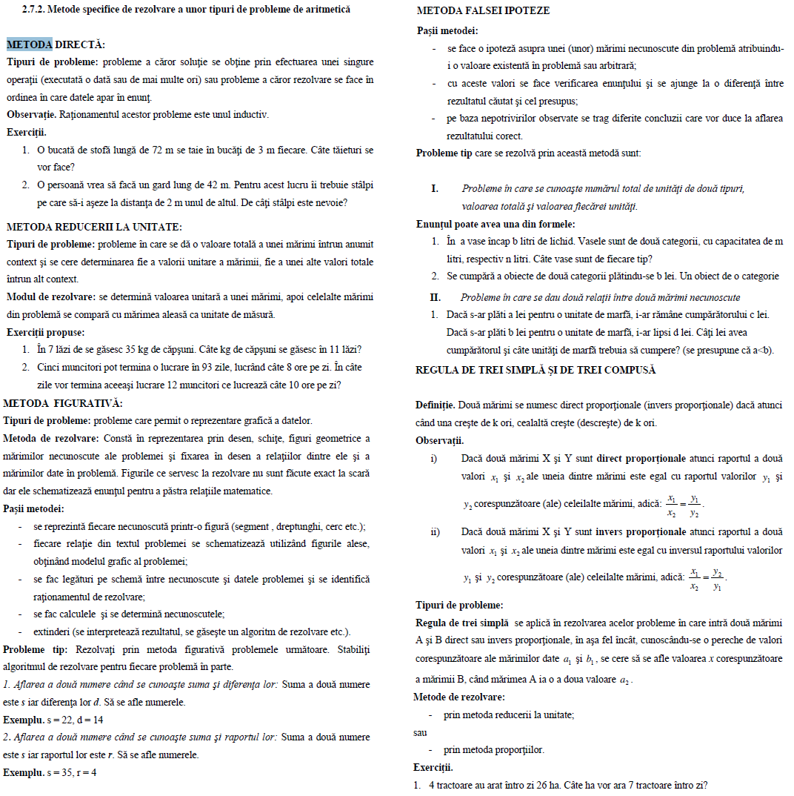

9. Modalităţi de activizare a elevilor în lecţia de matematică
Forme de organizare a activităţii elevilor; strategii de diferenţiere, strategii de individualizare; învăţarea prin cooperare

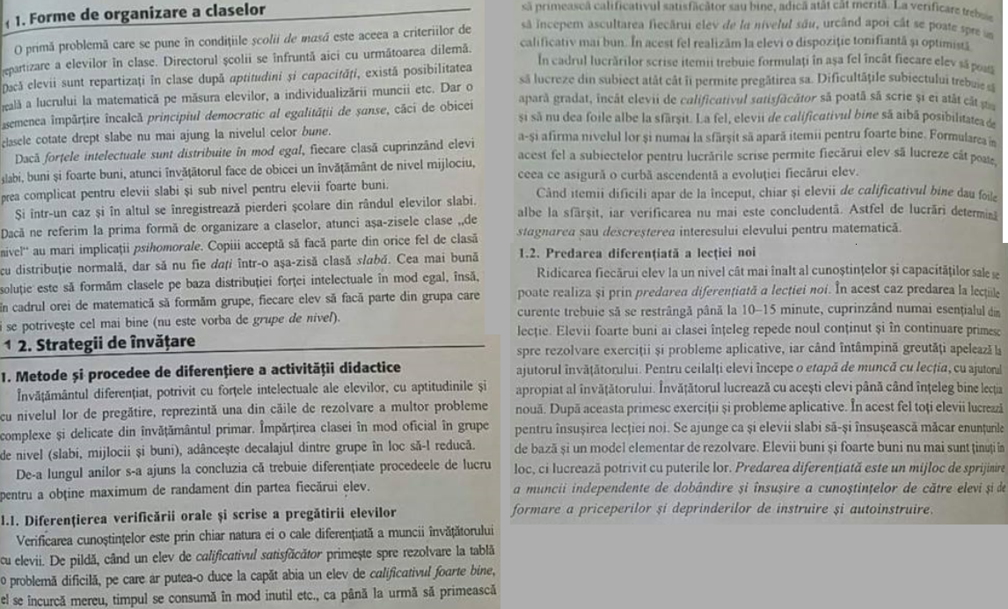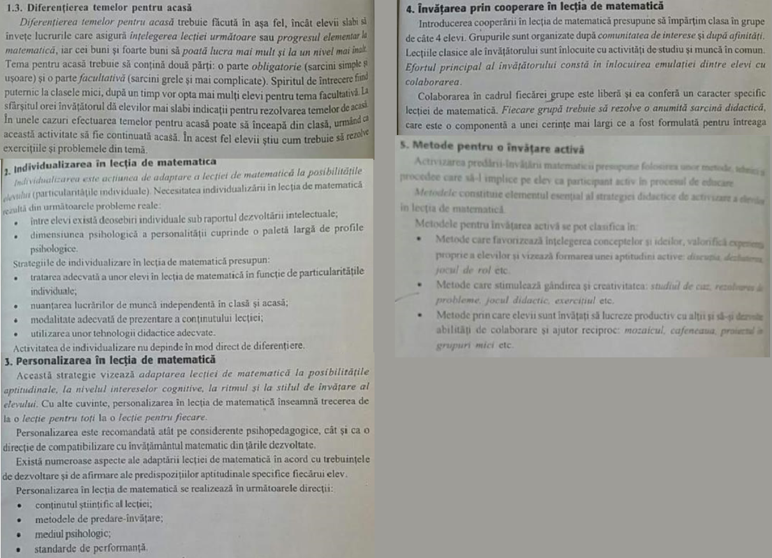
10. Jocul didactic în lecţia de matematică
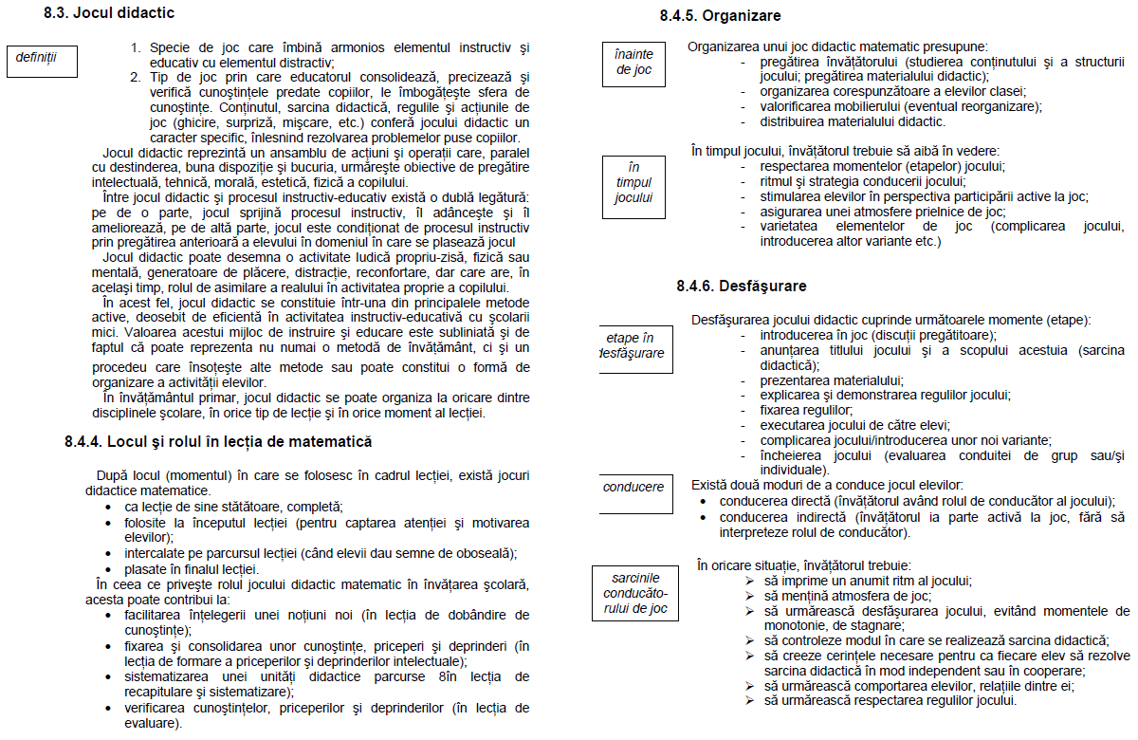

11. Caracterul practic-aplicativ al matematicii
Contexte de aplicare (explorare, investigare, aproximare, comparare, măsurare, experimentare)

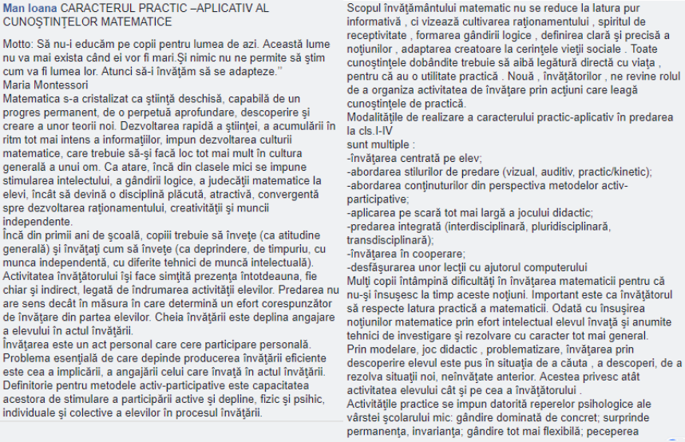
12. Abordări didactice interdisciplinare în studiul matematicii

